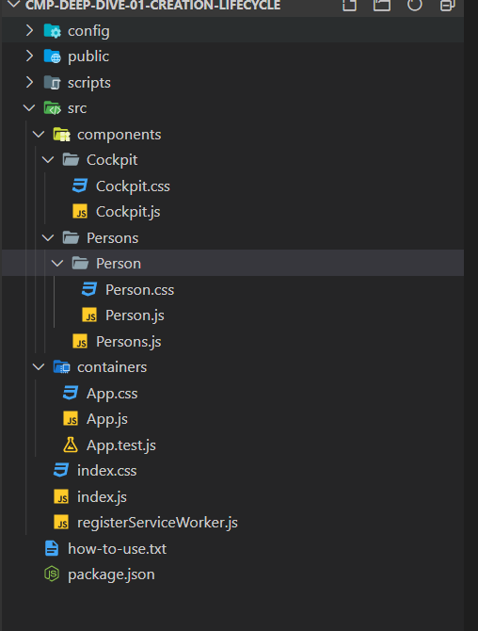2. A Better Project Structure

Chia ra component: function component

Container: class component: chứa state để quản lý và các hàm đi kèm

Mỗi component chứa js và css

Dùng function component với những component riêng lẻ

Class component với những component tập hợp nhiều component  
cockpit: thành phần thao tác trên trang chính

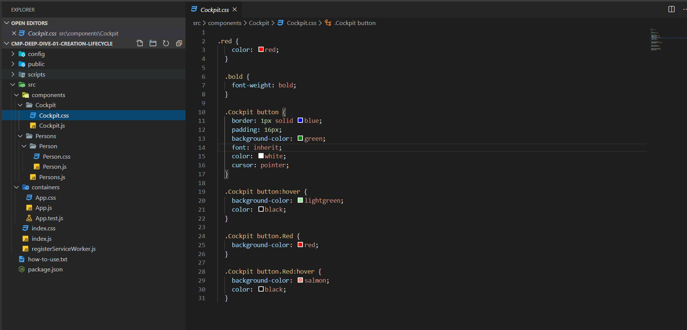

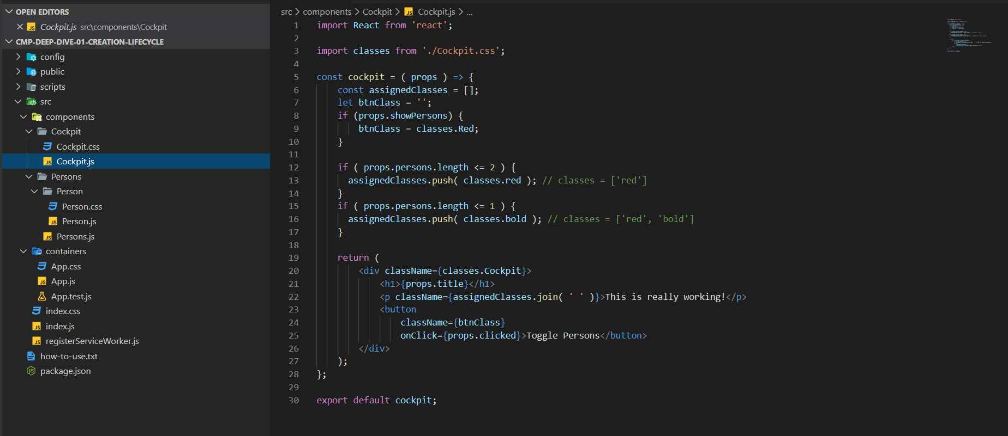

Với function comoent vẫn thực hiền gán biến các thứ trước return được

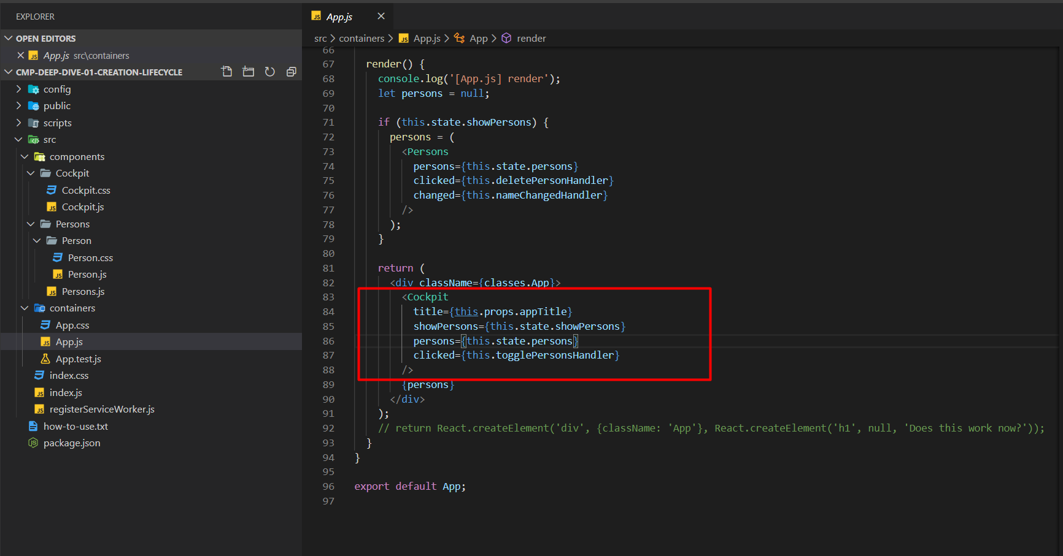

Person: từng person riêng lẻ

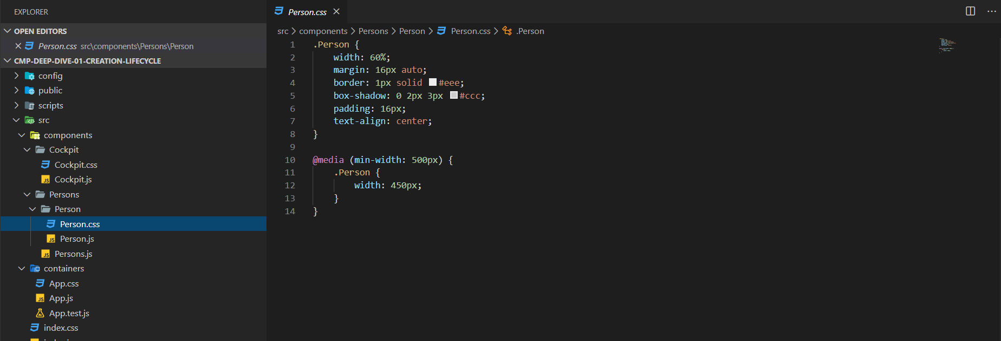

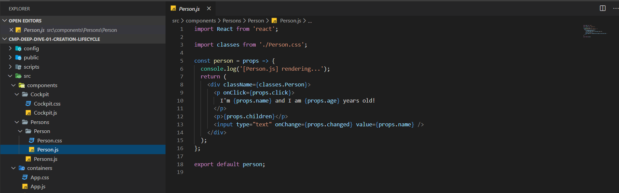

Persons: nhóm person, render ra bởi map, được tạo ra bởi các person riêng lẻ và chứa các person riêng lẻ

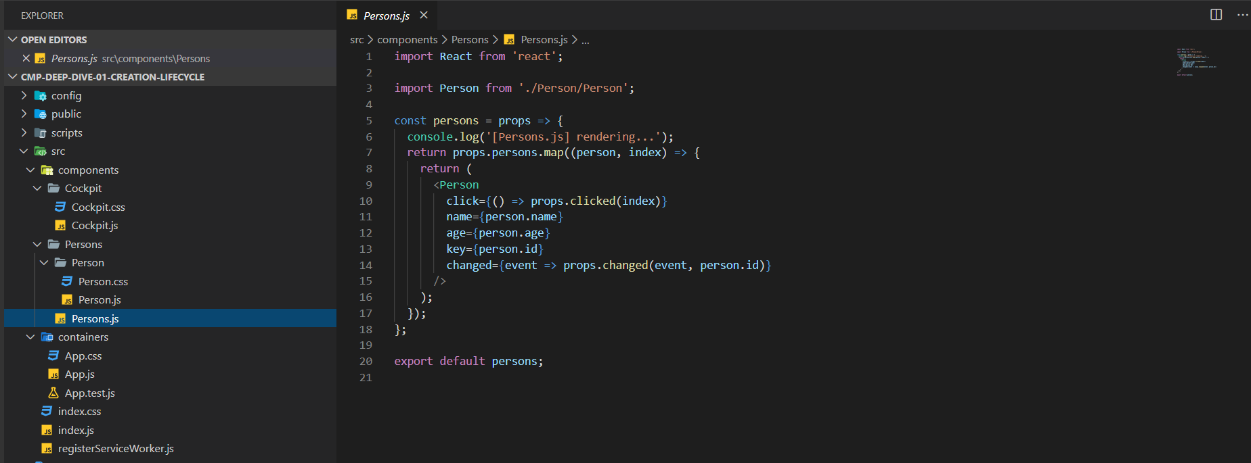

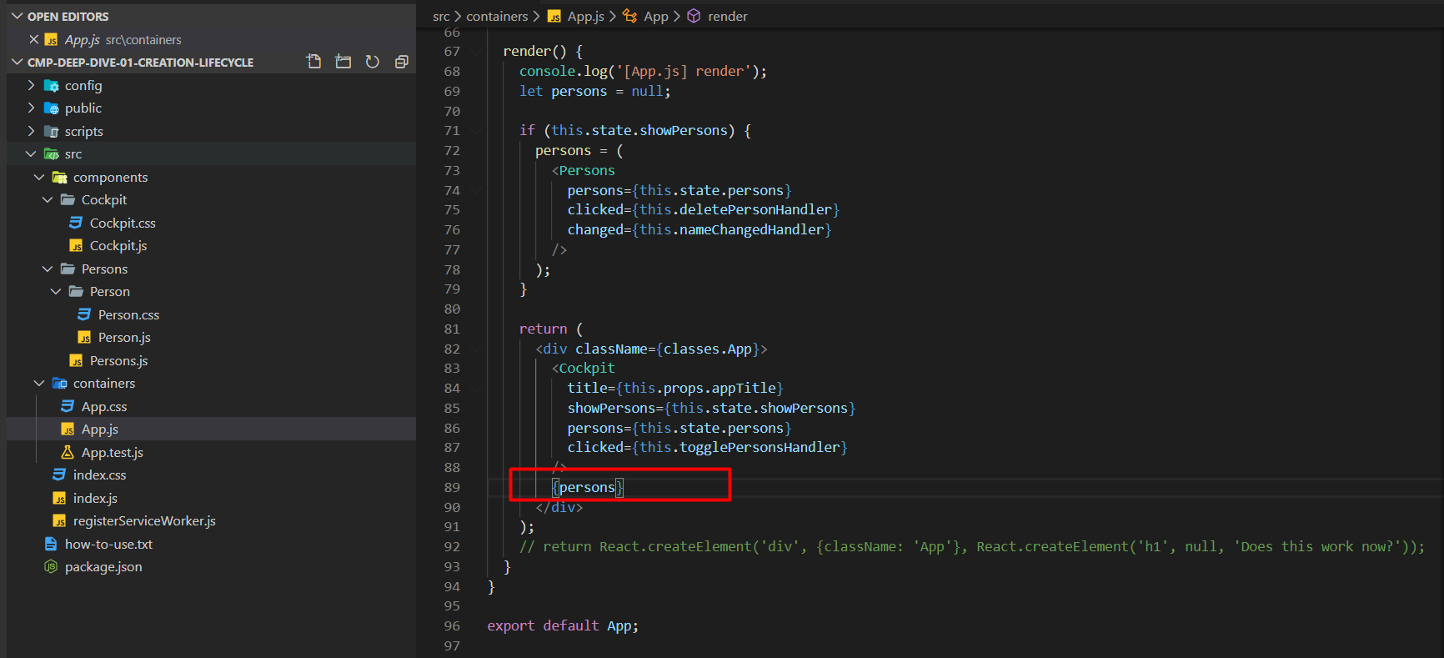

Lưu ý link import phải trỏ tới đúng đối tượng

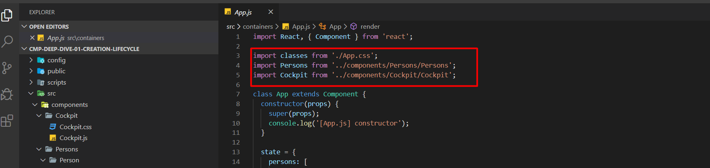

State

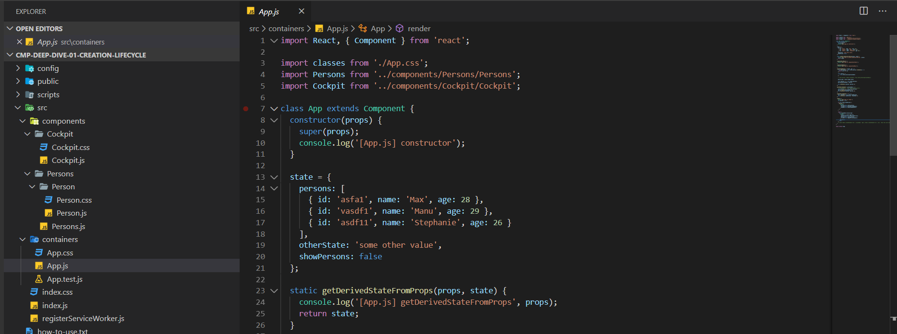

Có 2 cách viết state, thứ nhất là viết như trên, c2 là viết trong contructor

4. Comparing Stateless and Stateful Components

5. Class-based vs Functional Components

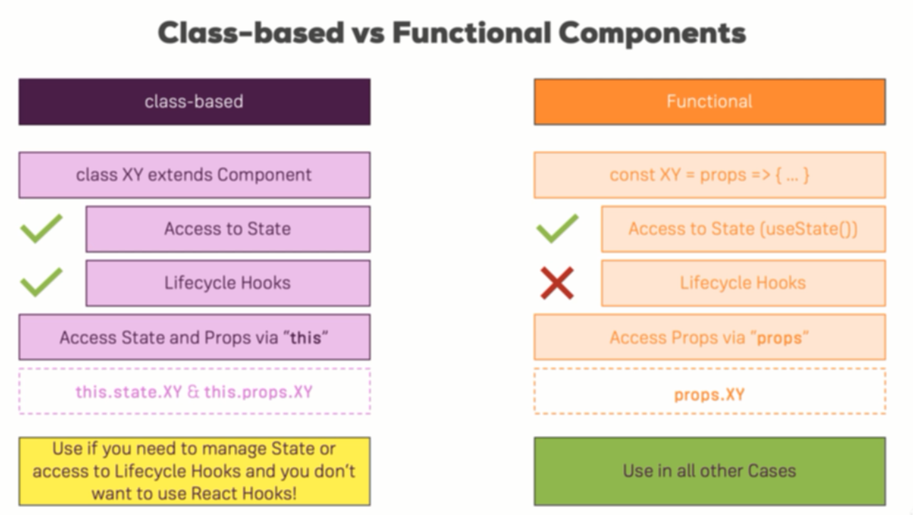

Truyền prop trên root component

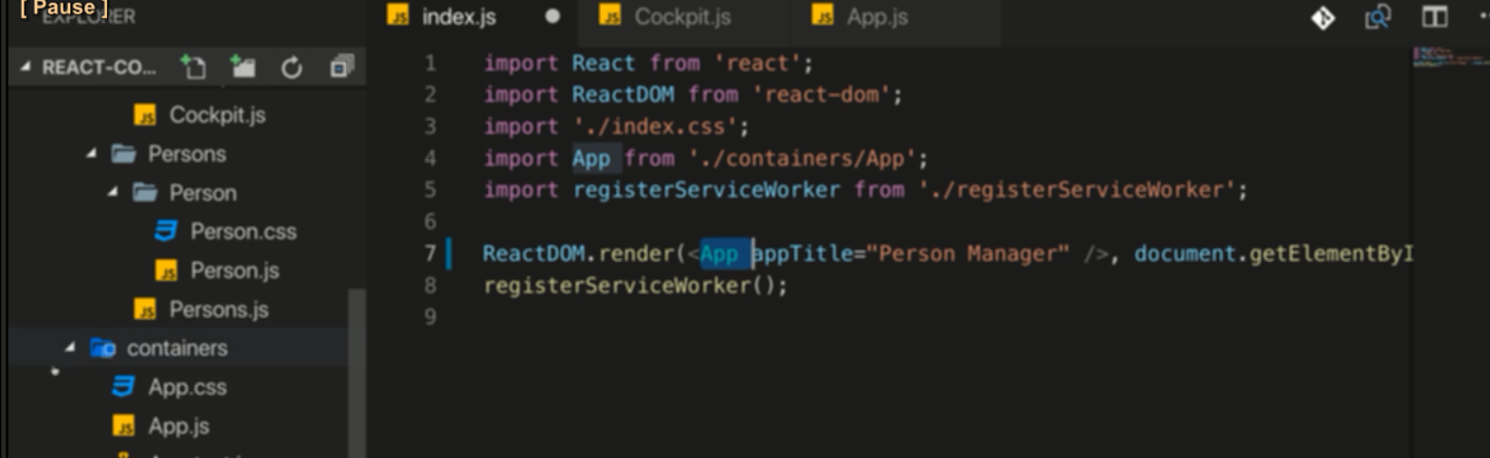

Gọi trên định nghĩa của component

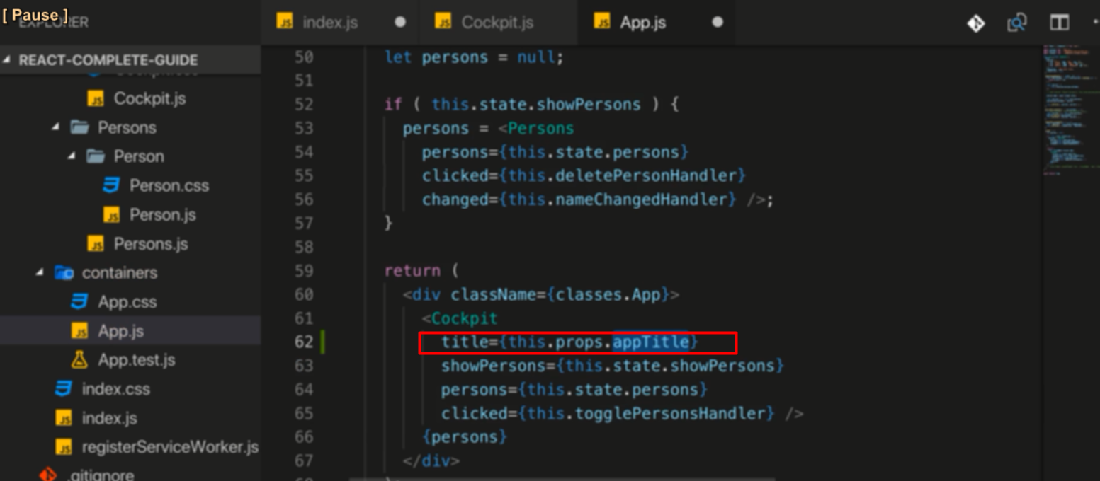

Còn đối với function component thì gọi props như sau

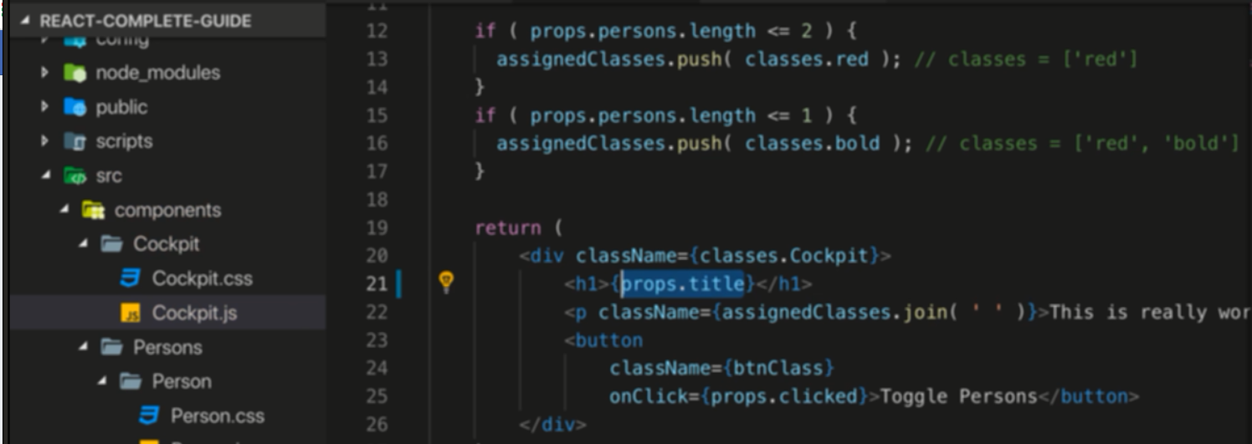

6. class Component Lifecycle Overview

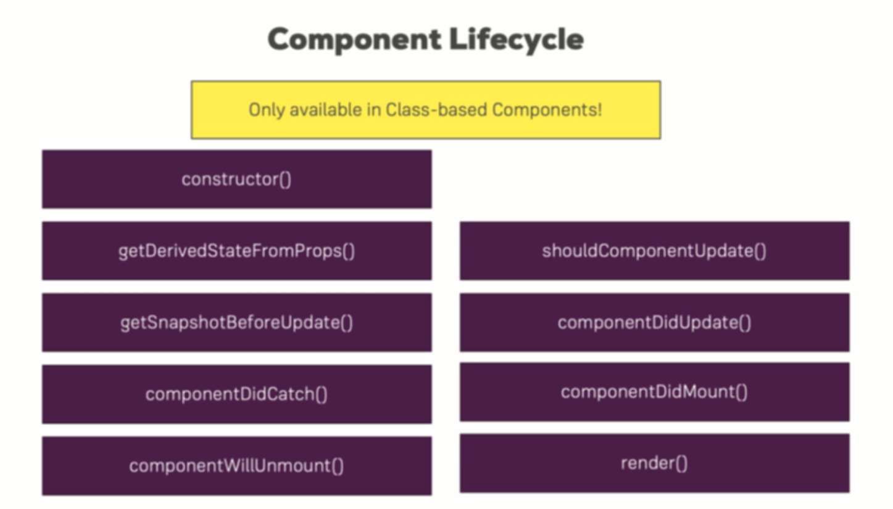



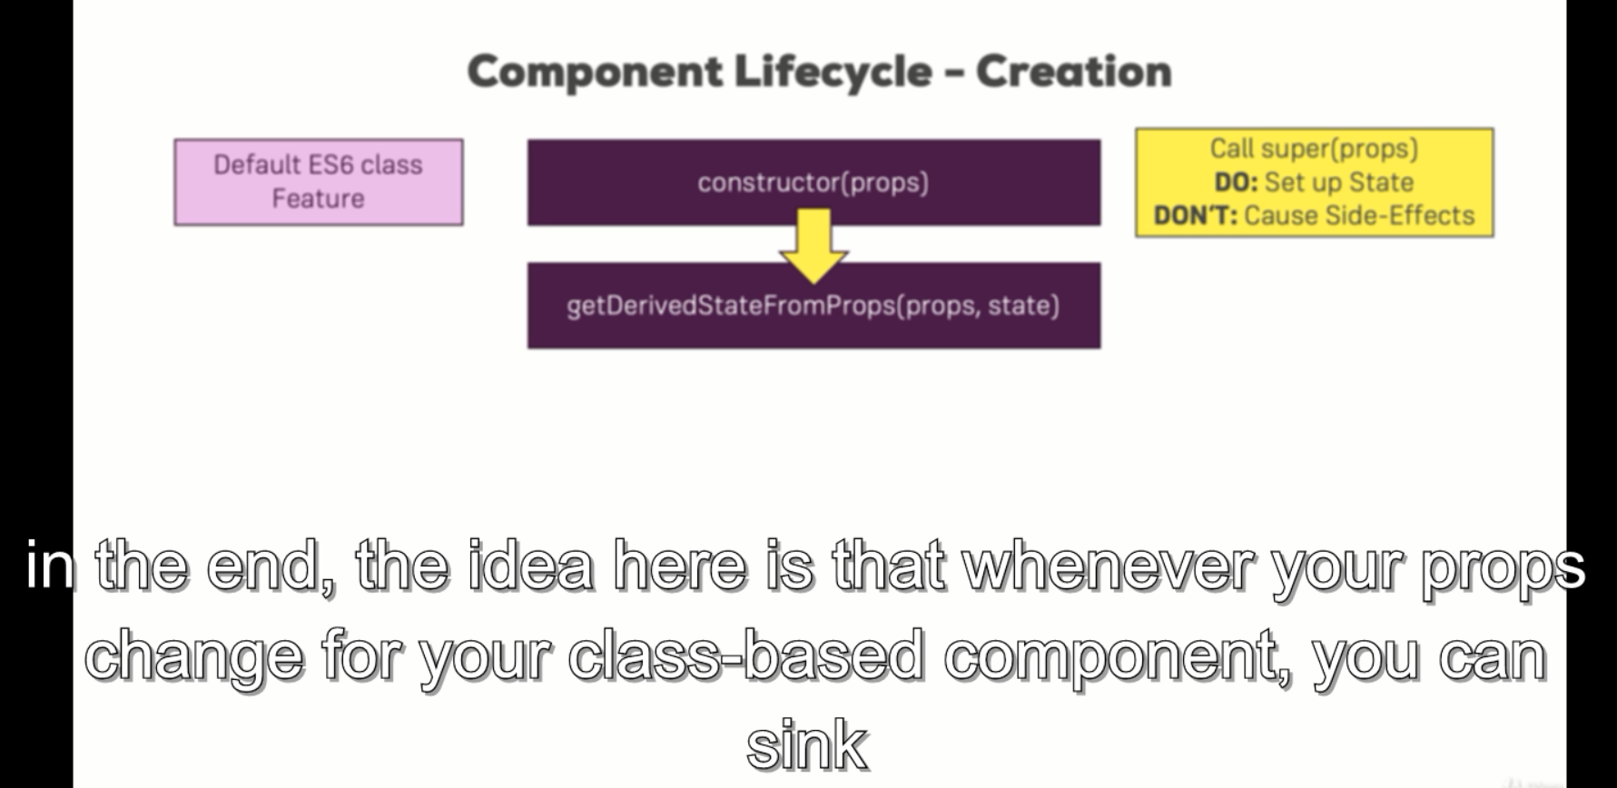



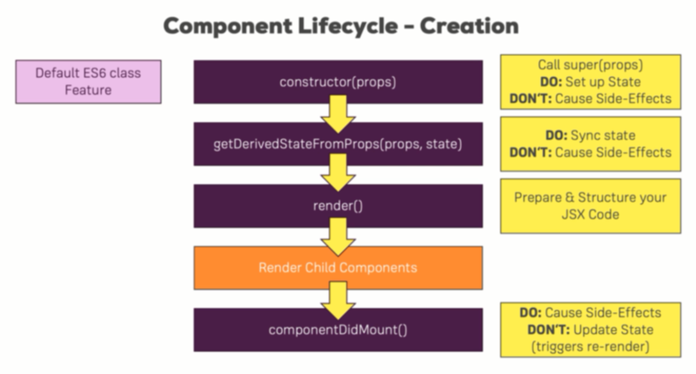

7. Component Creation Lifecycle in Action

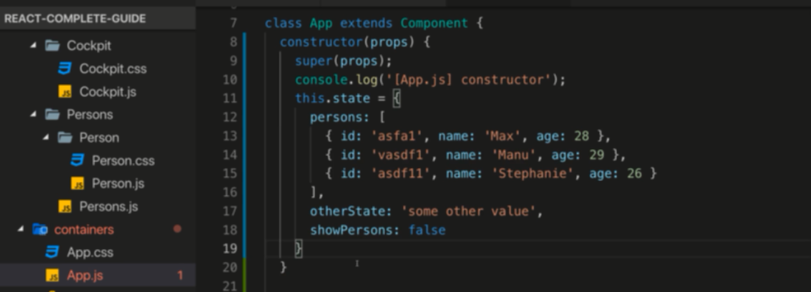

State trong construction

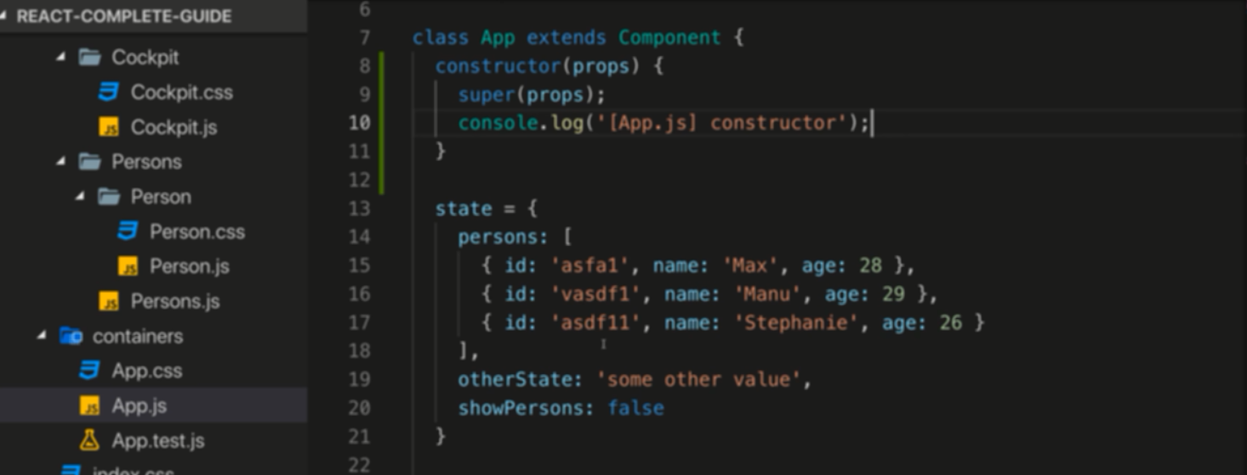

Ngoài contruction

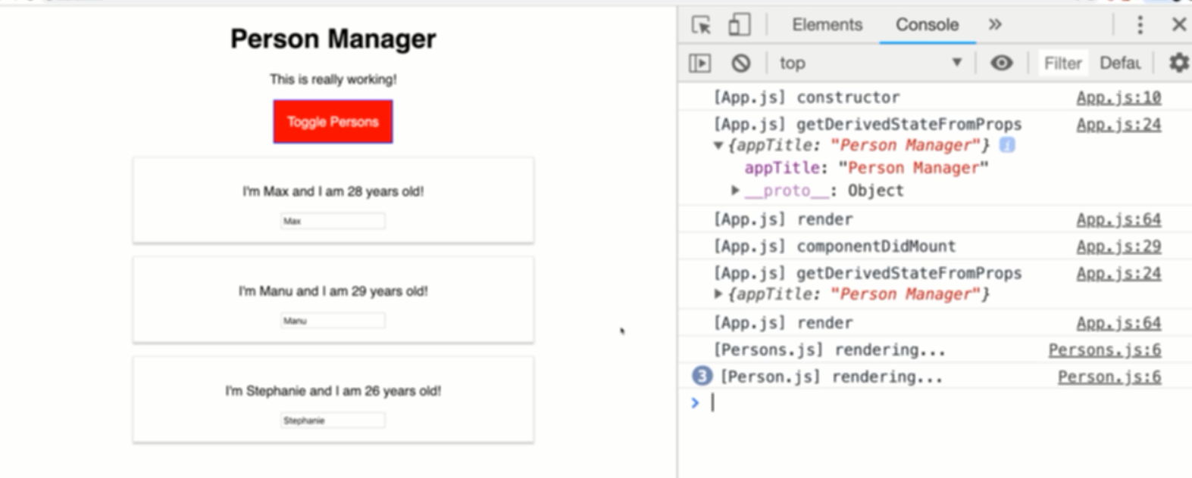

Khi vừa chạy app lần đầu, chạy đúng theo sơ đồ trên

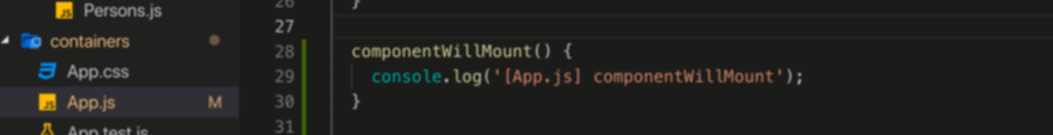

Ngoài ra có willMount trước did mount

8. Component Update Lifecycle (for props Changes)

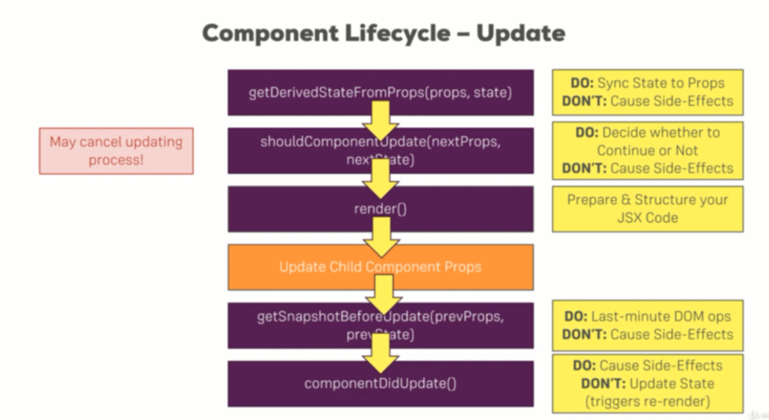

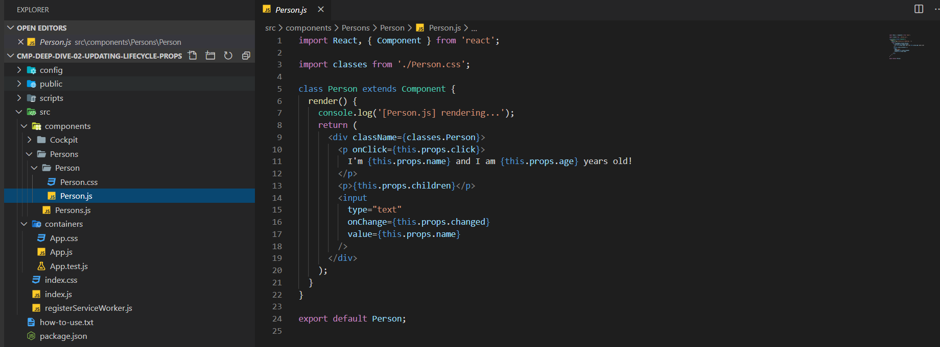

Đưa person về class

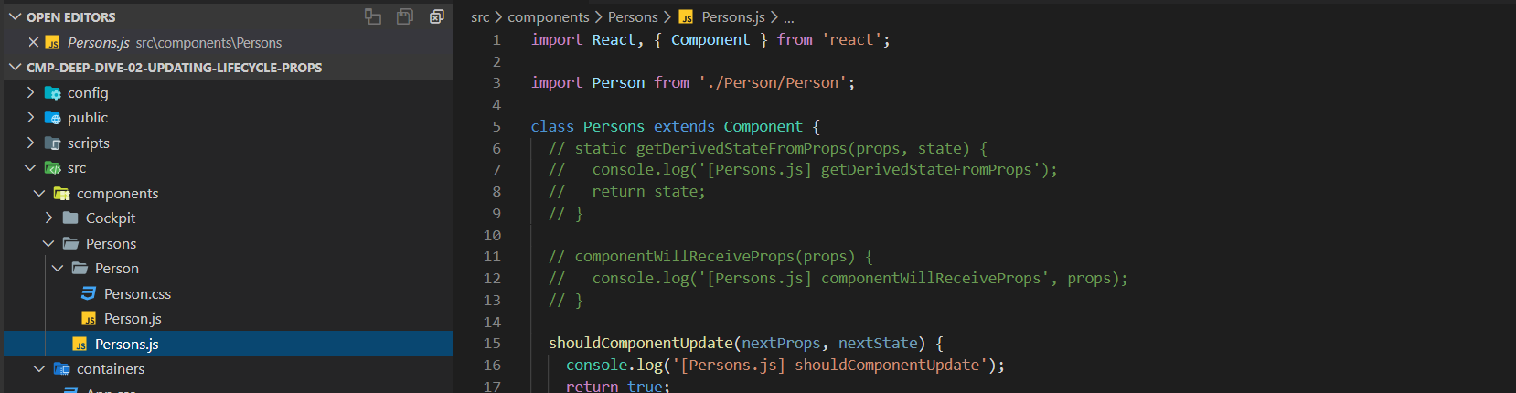

Đưa person về class

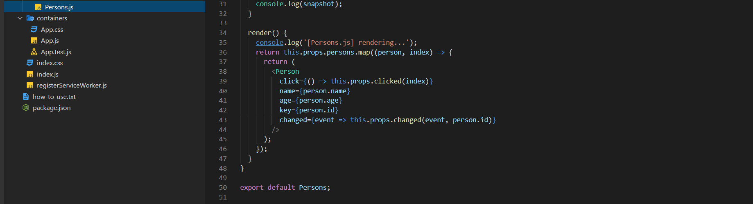

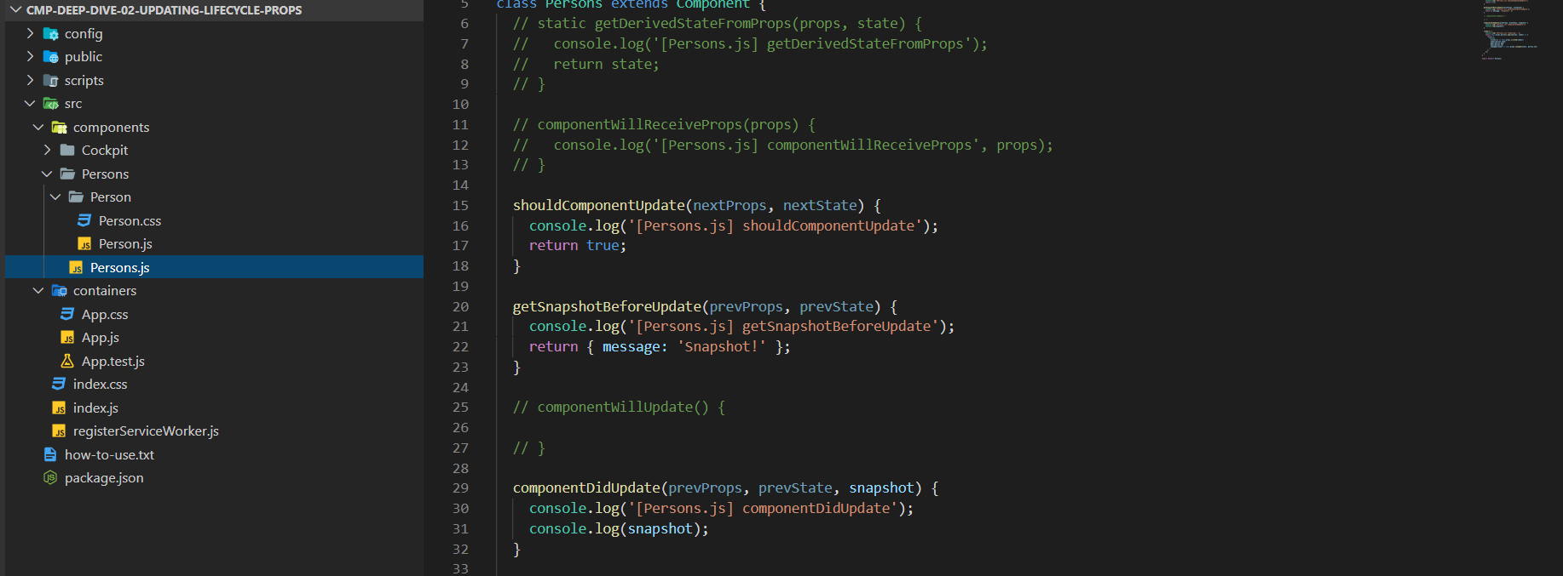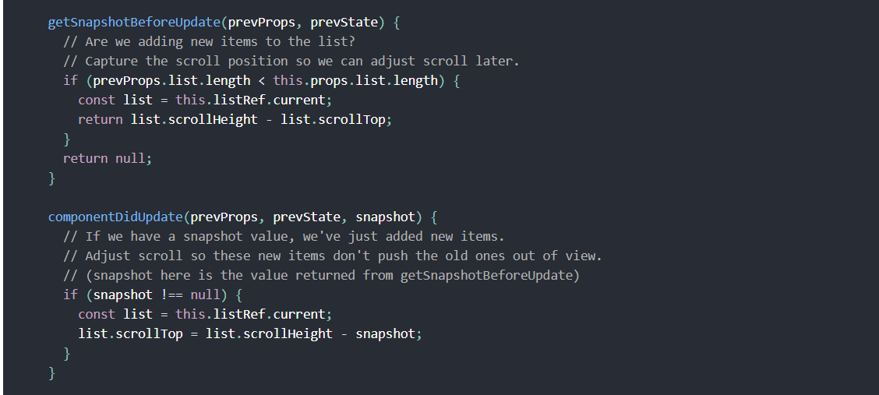

Snapshot của hàm get sẽ dùng trên did update

Should update kẹp điều kiện để quyết định component có render hay ko

Việc render xảy ra như sau:

Component cha -> component con theo sơ đồ, phân biệt giữa việc update props và creation, ở sau còn có update state

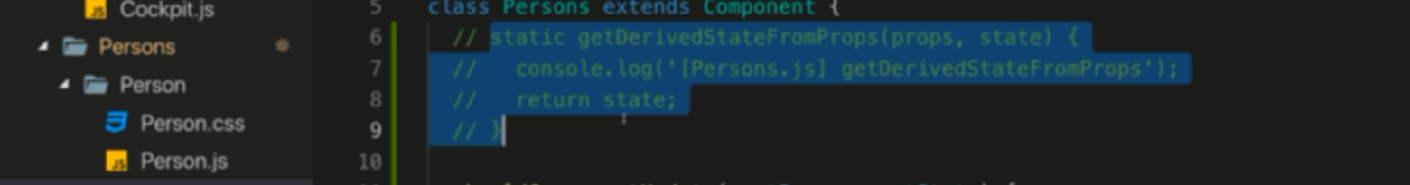

Ko có state ở đây nên sẽ báo lỗi

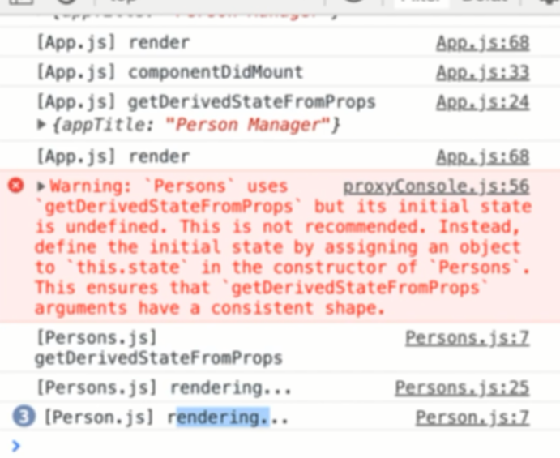

Render sẽ kích hoạt khi

Set state hoặc change props

Person ở đây ko có state, nên muốn component con này render lại thì thay đổi một trong những giá trị truyền qua props là được

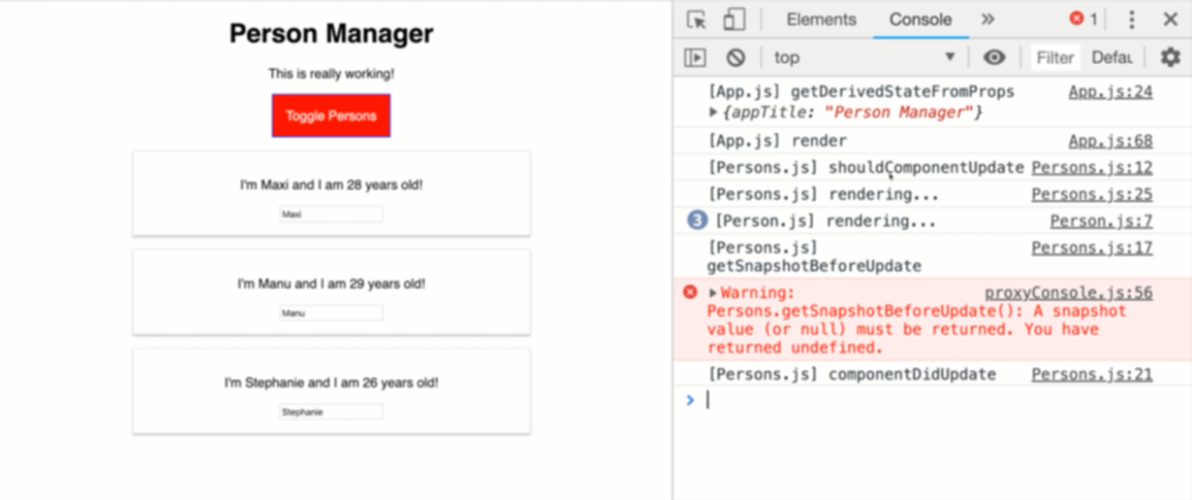

Như ở đây gõ vào input sẽ thay đổi props truyền cho person

9. Component Update Lifecycle (for state Changes)

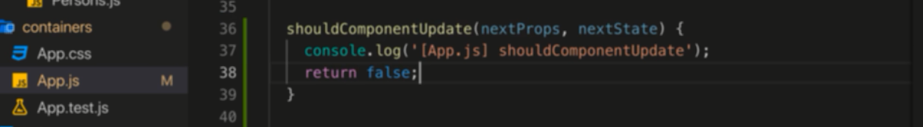

Return false thì block update, true thì tiếp tục update -> kẹp thêm điều kiện vào

10. Using useEffect() in Functional Components

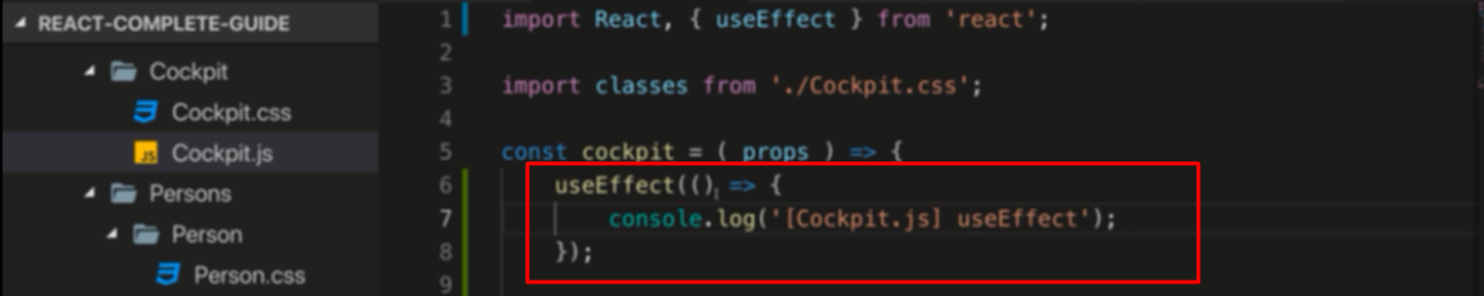

Hàm này được thực hiện vào mỗi render cycle của component chứa nó, hàm này là một phần của react hook dùng thay thế cho life cycle hook dùng thêm các điều kiện thì sẽ tạo được tác dụng tương tự life cycle hook

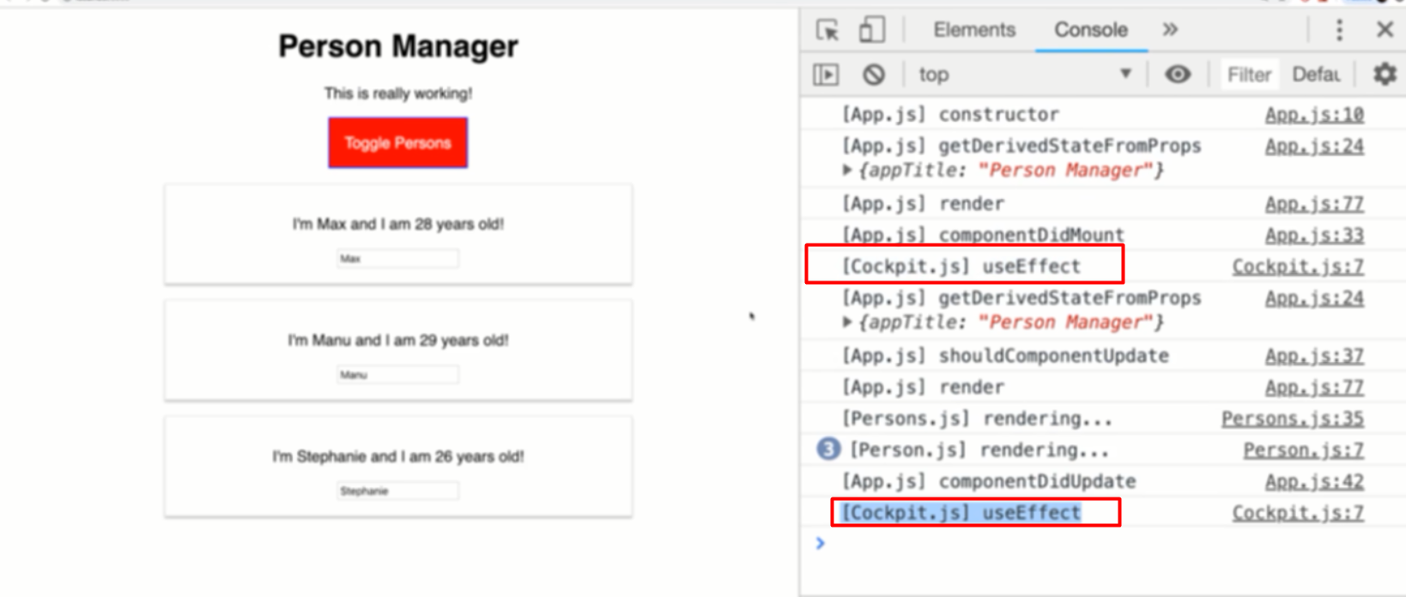

11. Controlling the useEffect() Behavior

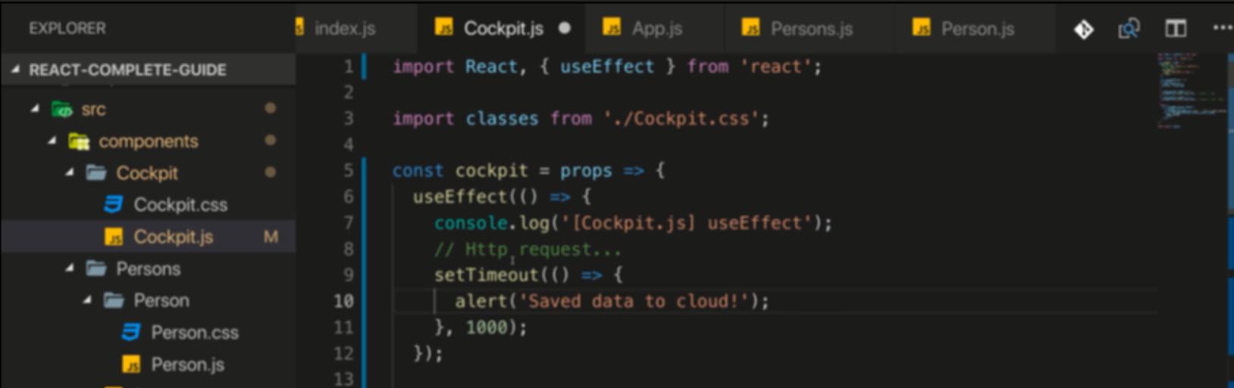

Mỗi lần render lại sẽ nhận thông báo alert

Vấn đề là nó thực hiện lại mỗi lần render cockpit

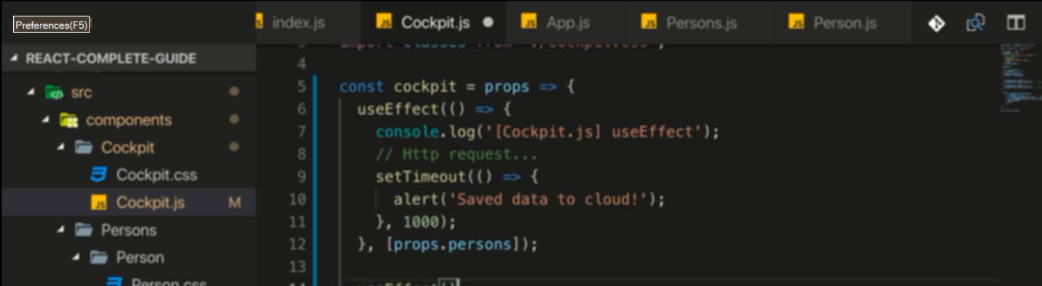

Thêm biến vào useEffect, hàm chỉ chạy khi props.person thay đổi

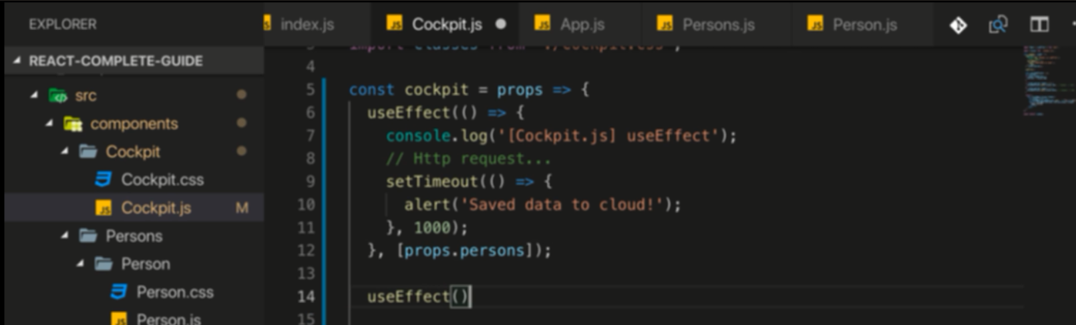

Và có thể có nhiều useEffect

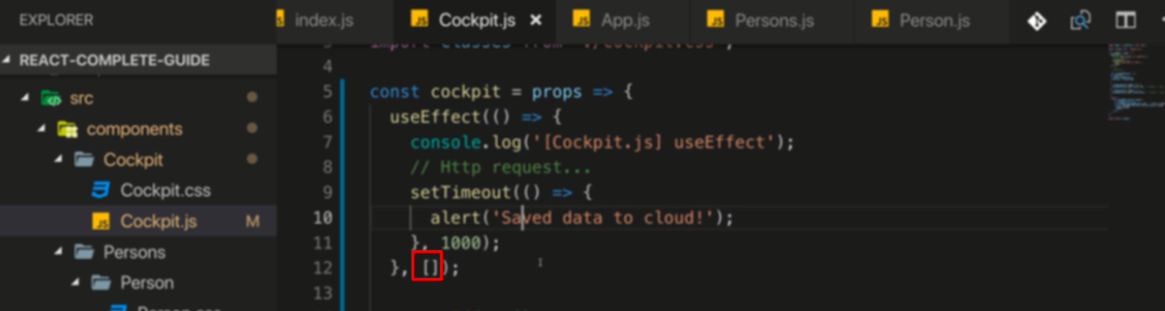truyền vào hàm rổng thì nó chỉ chạy lần đàu tiên khi load trang

12. Cleaning up with Lifecycle Hooks & useEffect()

Ví dụ sửa cái lỗi chưa render xong mà chuyển giao diện chẳng hạn

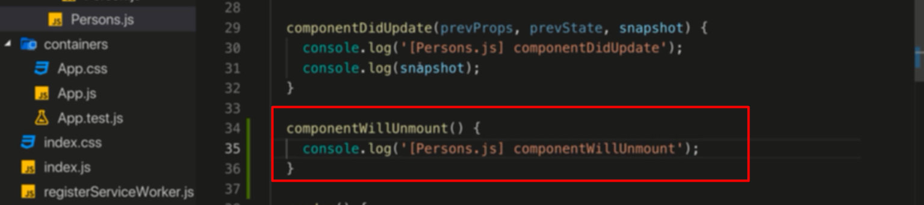

Hàm chạy khi component bị remove khỏi giao diện

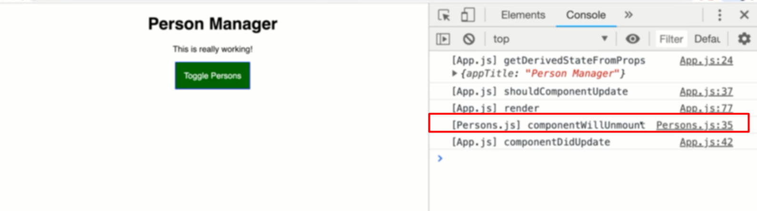

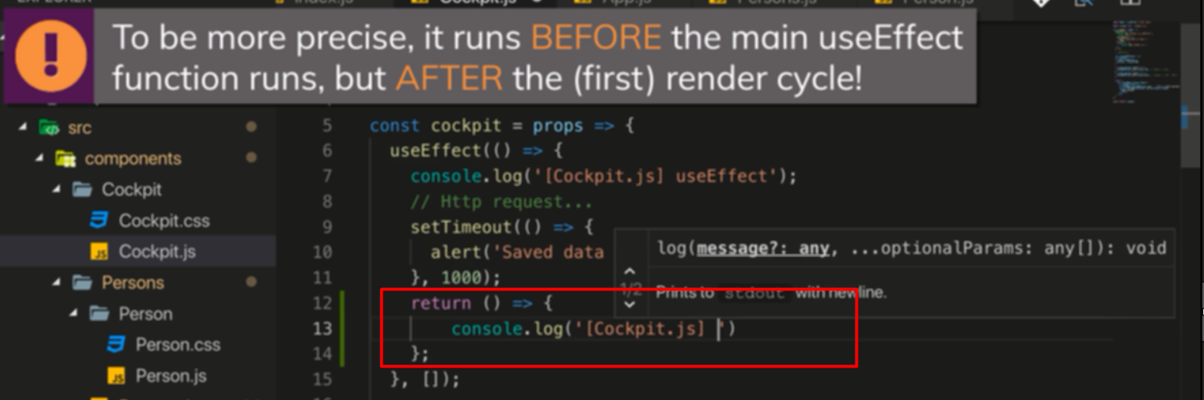

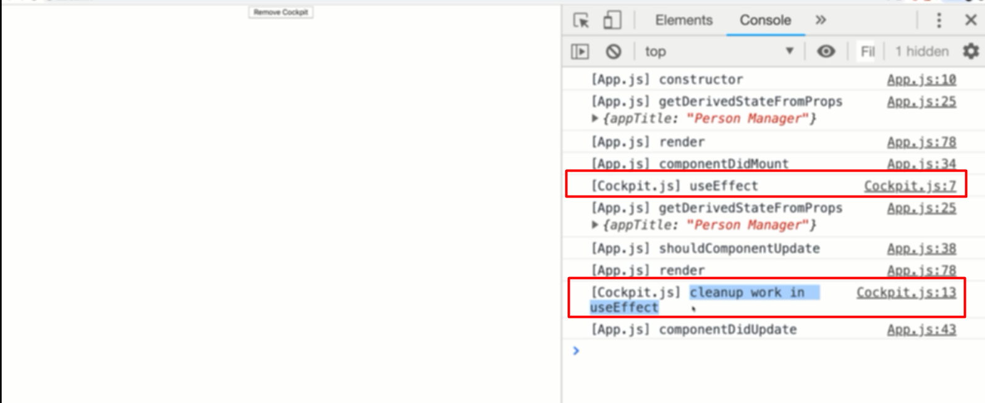

Bình thường useEffect chạy sau mỗi render circle

Còn hàm return trong useEffect chạy khi component đó unmount, ngay sau render

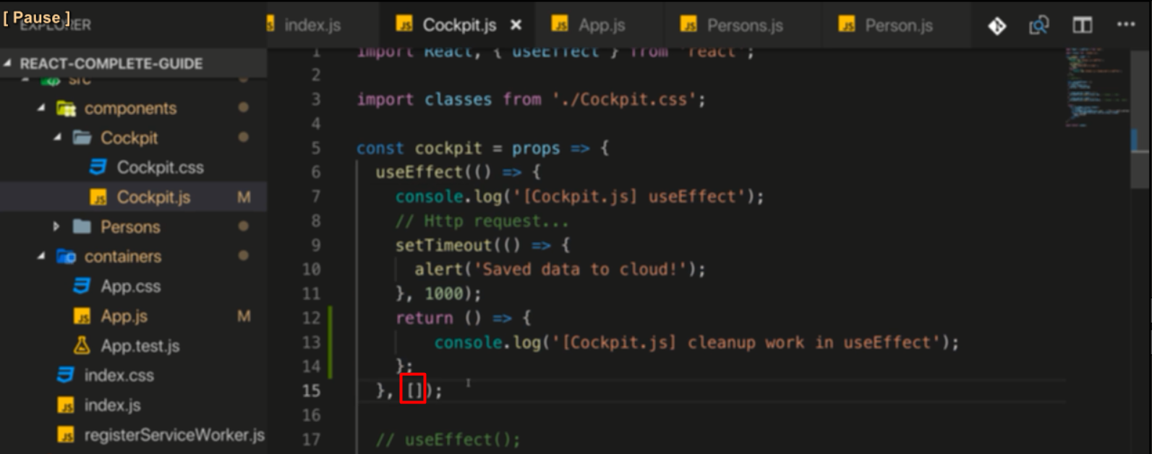

Vì truyền vào mãng rỗng nên useeffect sẽ thực hiện khi comnent đó mount ra và unmout

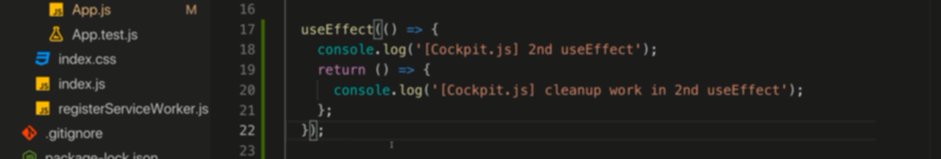

Khi không truyền gì vào

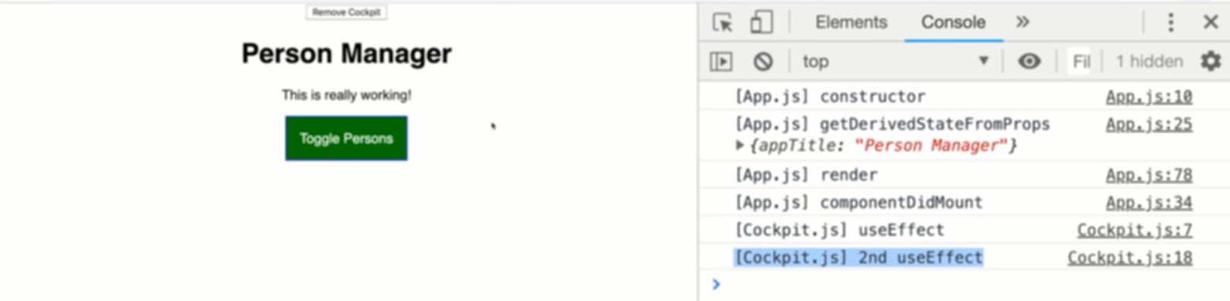

Khi creation thì ko thực hiện trong return

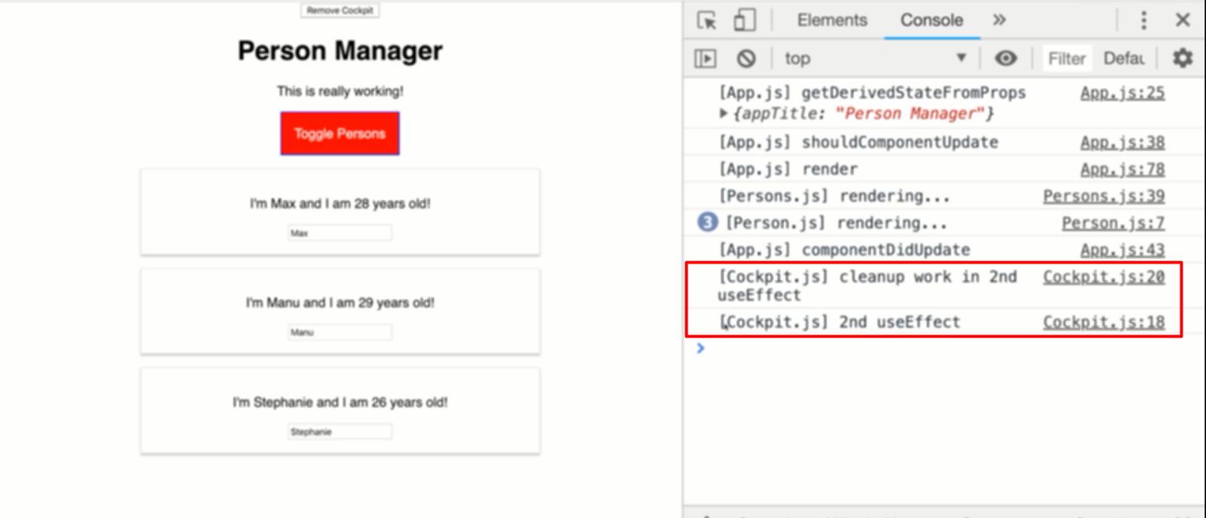

Còn khi trường hợp khác thì luôn chạy

Nó luôn chạy ở mỗi render cicle, chạy cả khi ko thay đổi cockpit

Chổ renturn này giống như willUnmount nhưng mang đặc điểm của useEffect khi truyền hoặc ko truyền mãng vào

Khi mãng ko có arguments thì nó luôn chạy ở mỗi render cycle

13. Cleanup Work with useEffect() – Ex

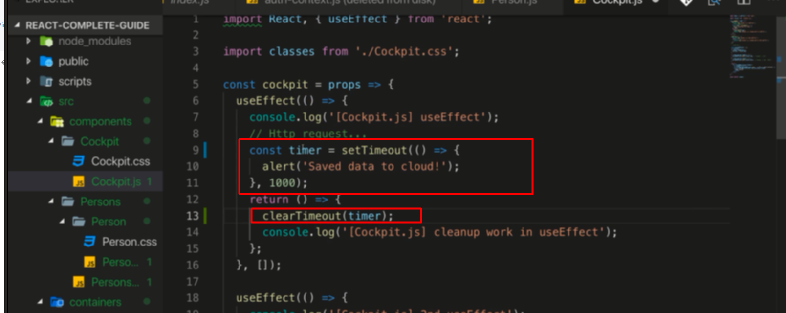

useEffect = didmount + didupdate

return = will unmount

Khi remove cockpit thì đó cẫn có thông báo alert hiện ra vì nó được kích hoạt trước đó 1s, khi remove thì hết 1s nên hiện thông báo -> clear cái timeout đó là được -> clear trong return

14. Using shouldComponentUpdate for Optimization

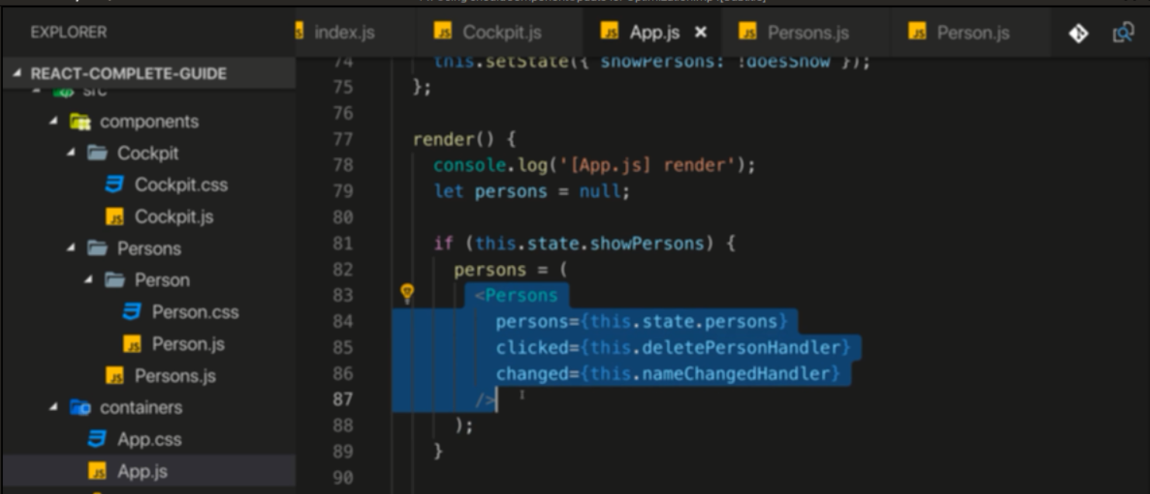

Vì persons là component con của app và nó nằm ở đây nên khi app render, person cũng bị render lại

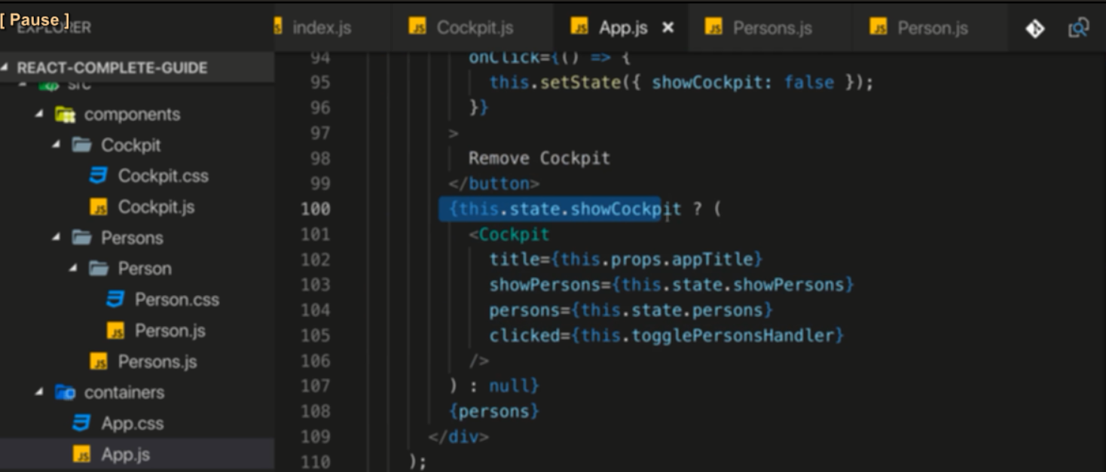

Vấn để là khi thay đổi cockpit ko liên quan đến person, nhưng person cũng render lại

Bởi vì thay đổi trong cockpit làm app render lại, kích hoạt hàm render rồi đi vào từng component

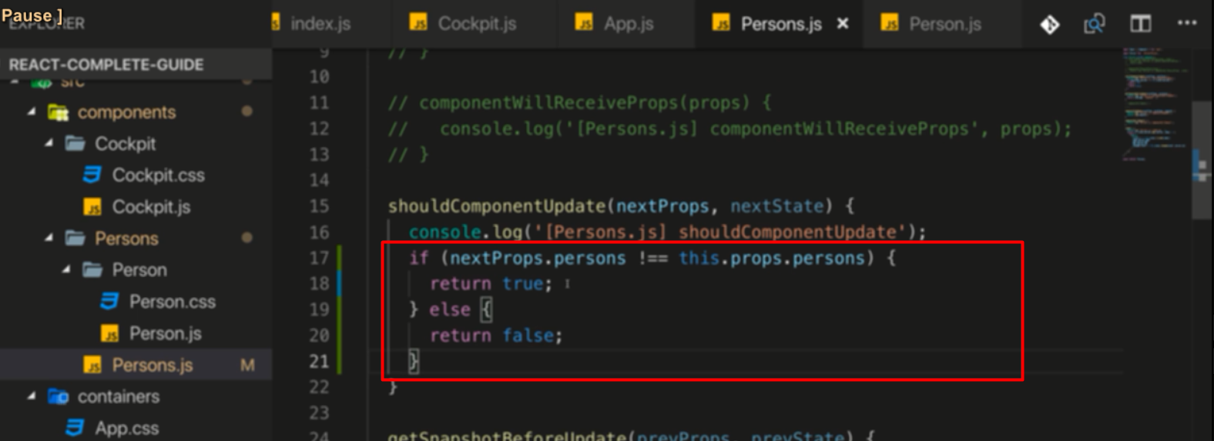

Thực hiện check props tong should component để ngăn rerender



Việc so sánh ở đây là so sánh địa chỉ, vì khi update state ta tạo một state mới bằng spread chẵng hạn, nện địa chỉ thay đổi -> phép so sánh này có tác dụng( giá trị so sánh ở đây là so sánh 2 pointer )

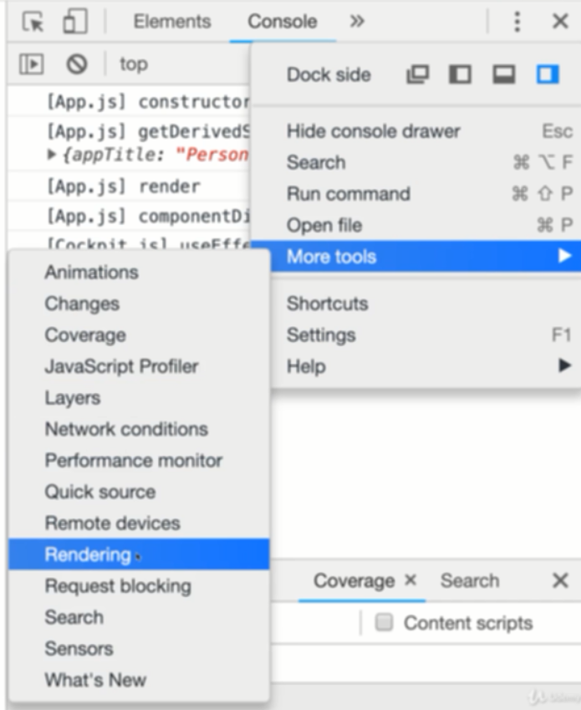để xem được cái nào render

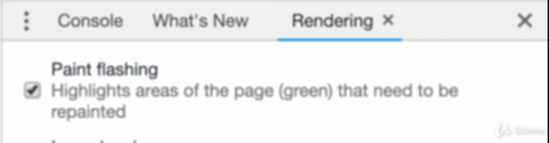  
15. Optimizing Functional Components with React.memo()

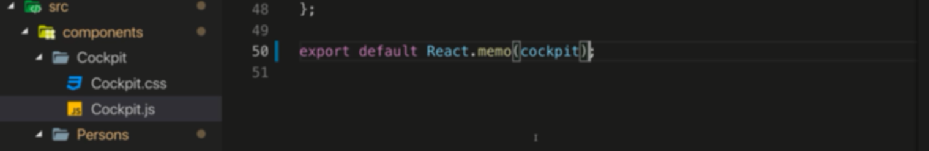

Khi đó cockpit chỉ rerender khi props của nó thay đổi

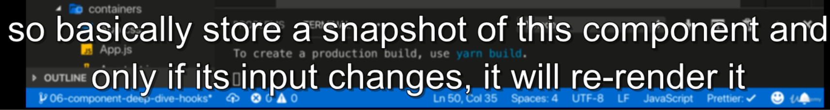

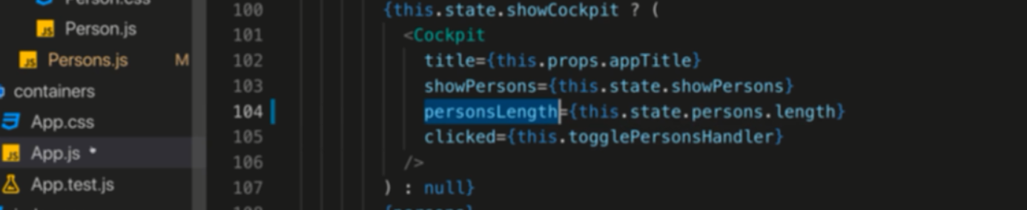

**Cockpit sẽ chỉ rerender khi các biến truyền vào change**

16. When should you optimize

Chỉ dùng shouldupdate với các component cần thiết, nghĩa là khi một component khác change ko ảnh hưởng đến nhưng component này lại rerender thì mới dùng, còn trường hợp nó luôn cần render khi cái cha render thì ko cần dùng

17. PureComponents instead of shouldComponentUpdate

Check all props của component đó rồi mới rerender

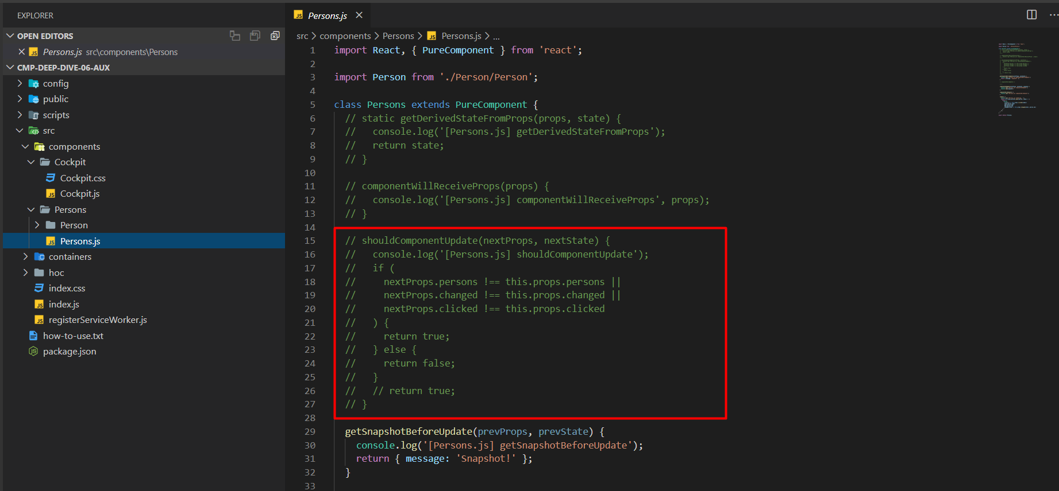

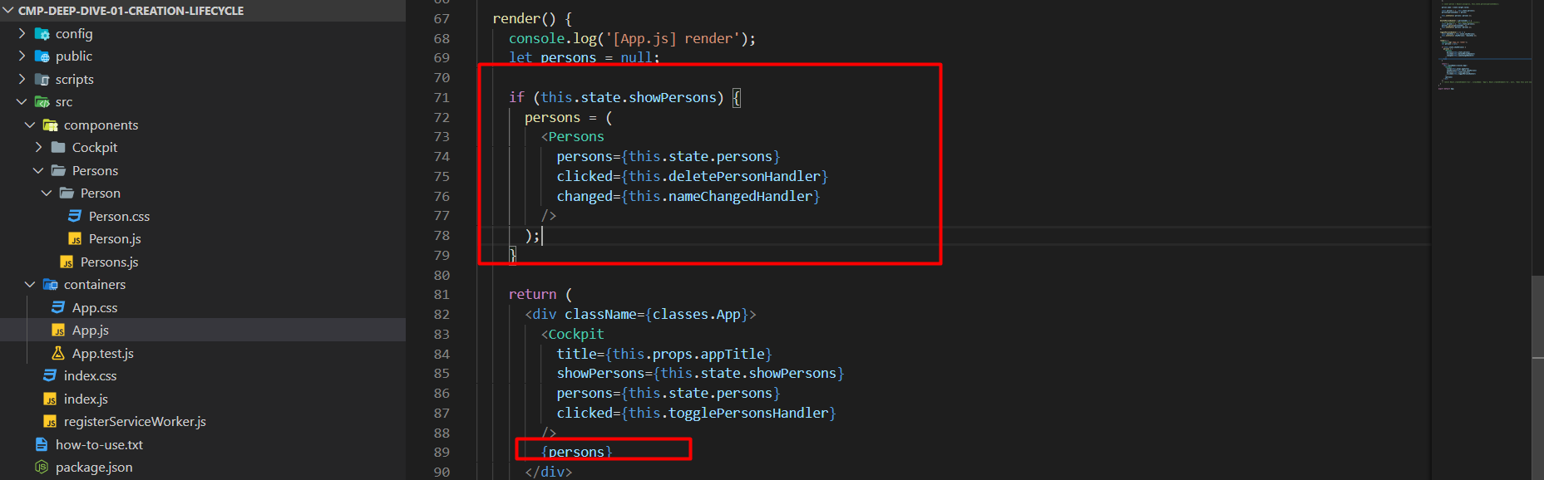

Các biến props lúc gọi component đó

Cover hết các trường hợp props change trong persons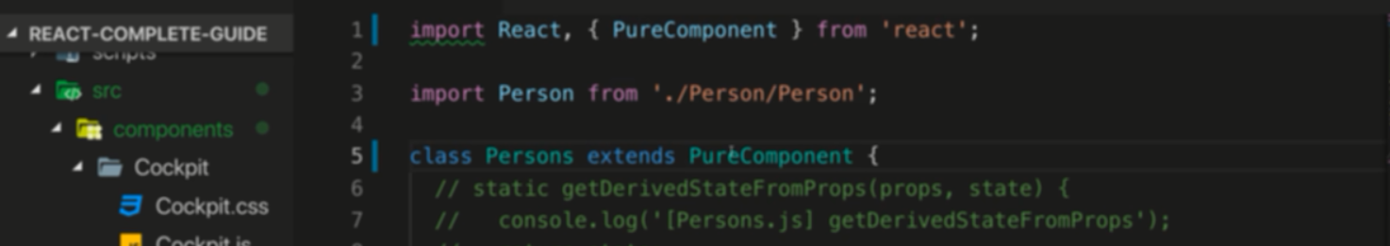

PureComponent sẽ thực hiện việc đó mặc định, nghĩa là nó có component all props check

18. How React Updates the DOM

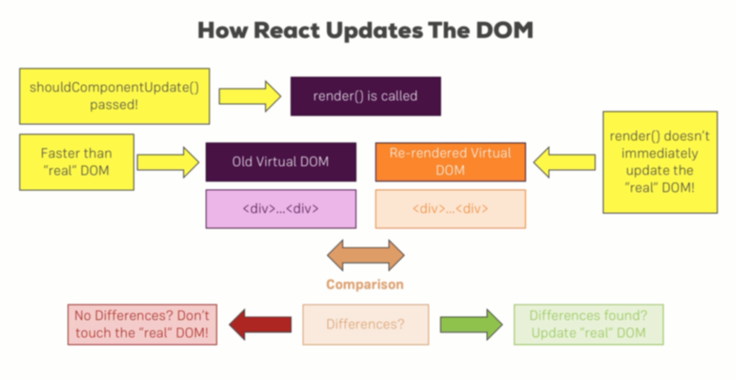

19. Rendering Adjacent JSX Elements

Render ra jsx:

+ dùng 1 root chứa toàn bộ

+ dùng mãng

+ dùng component build in để wrap các component

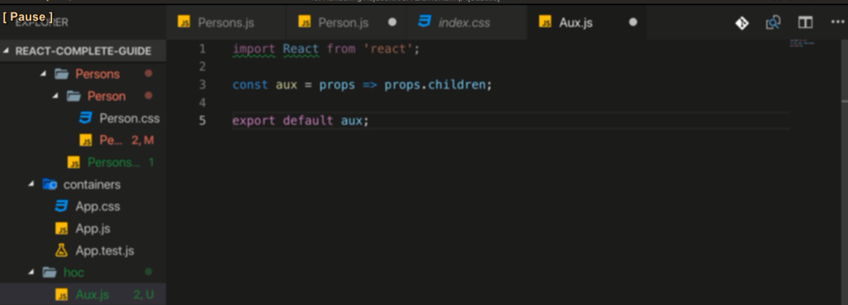

Tạo component để wrap các component khác

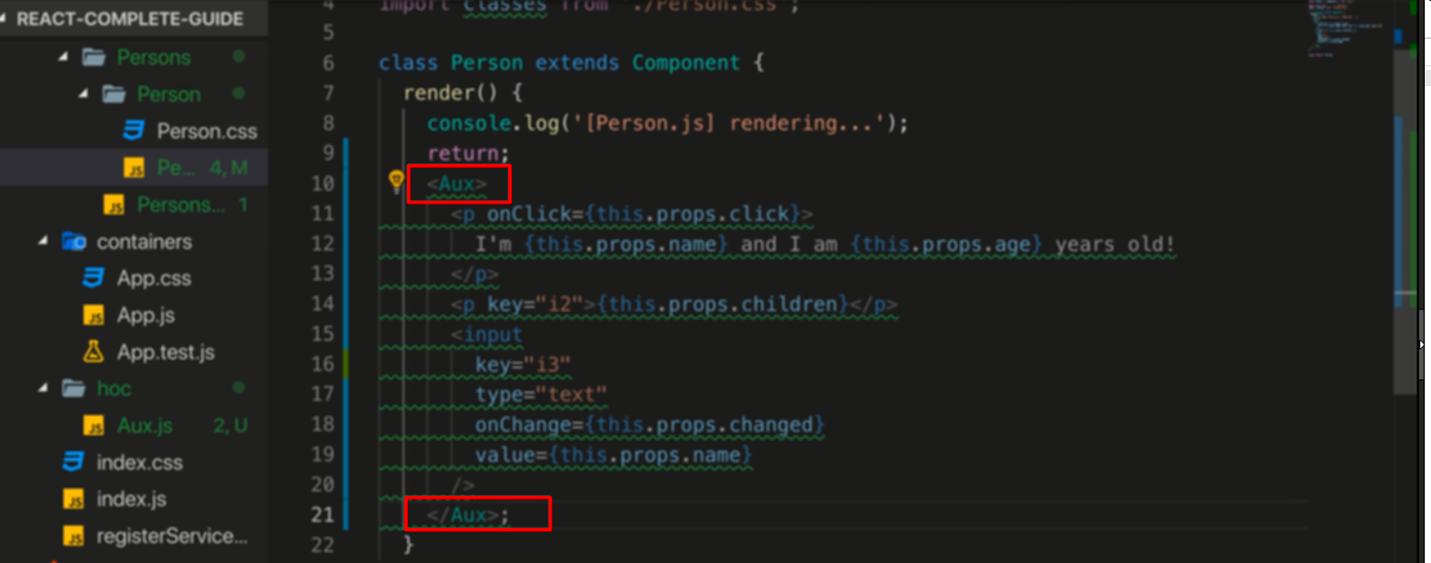

Import vào và wrap các component khác

Windown không đặt tên Aux được -> Auxiliary.js

21. Using React.Fragment

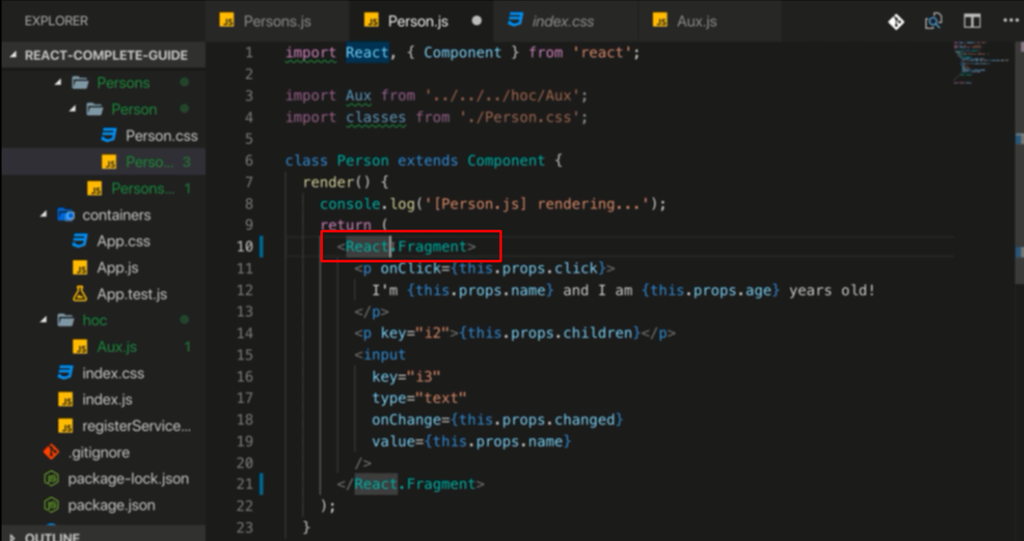

Cái này là hàm build in tương tự với Aux vừa build ở trên

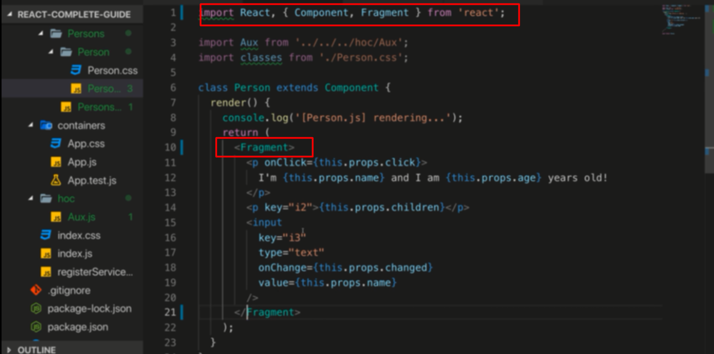

Hoặc import rồi sử dụng

22. Higher Order Components (HOC) – Introduction

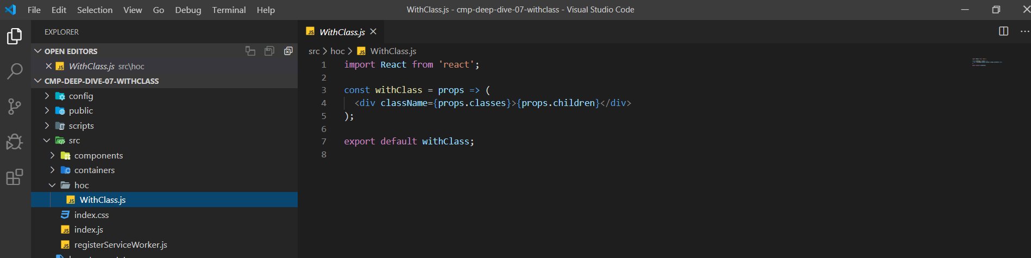

Sử dụng props.children làm được rất nhiều việc, như trên là tạo HOC có class đi kèm

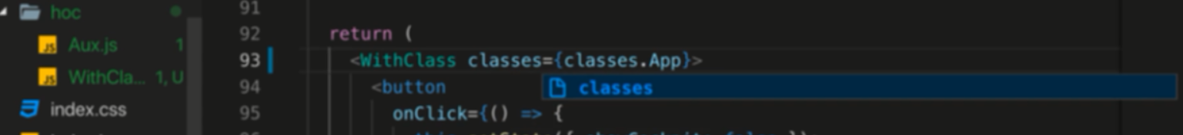

23. Another Form of HOCs

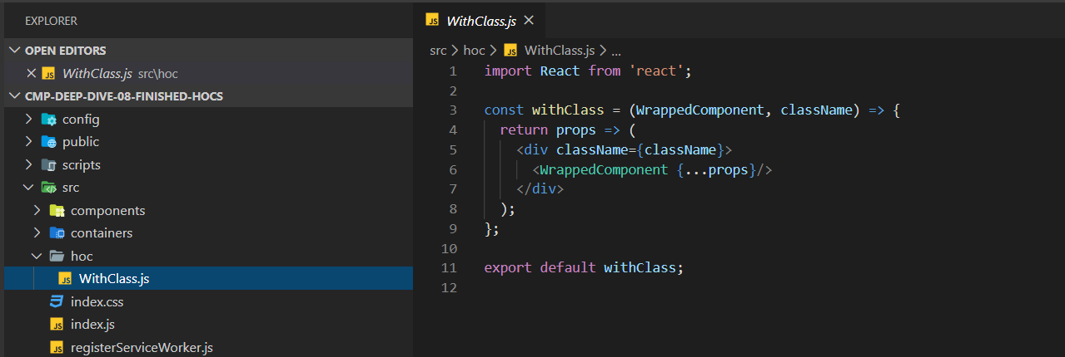

Biến đầu tiên của hàm viết hoa vì nó là component

… props thì các biến được đưa qua nó sẽ được kế thừa vì:

Những cái đó sẽ được truyền qua props, obj props chứa toàn bộn cái đó nên …props là kế thừa lại

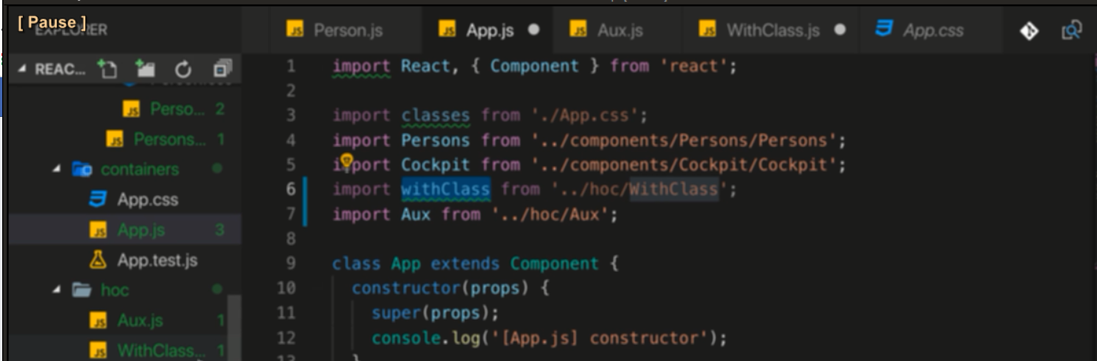

Import vào, nó không được sử dụng như component nên không viết hoa

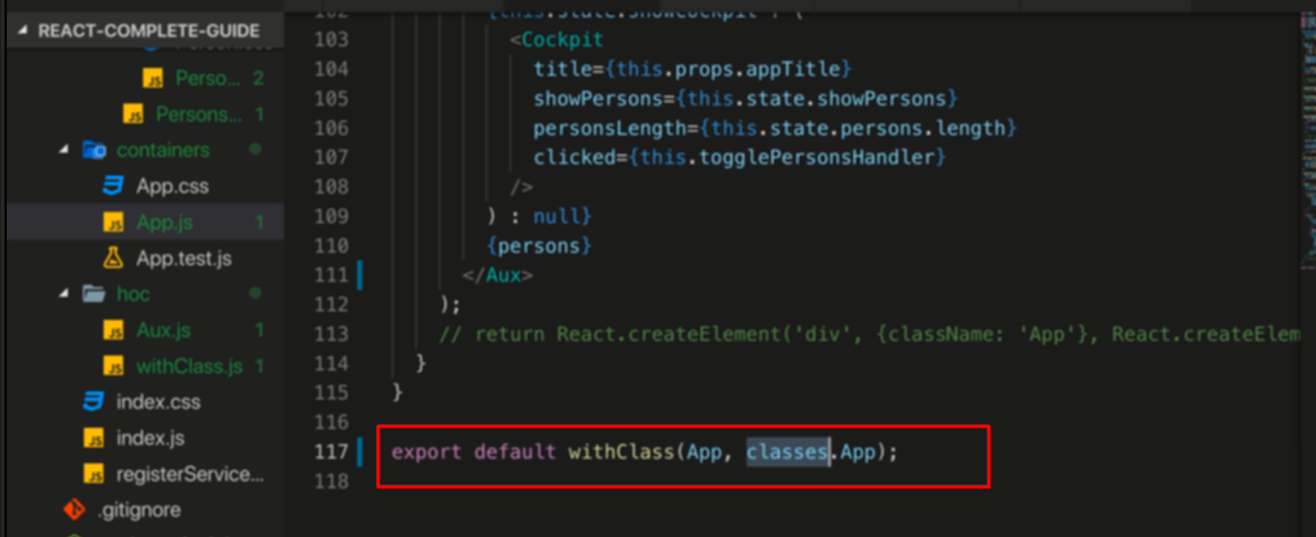

Như vậy App sẽ được truyền vào như Wrapcomponent và biến class

Cái này khá hữu ích sau này, vì dụ như dùng cho ajax hoặc như trên dùng khi cần thay đổi cái class một cách linh động

Cái này vẫn phải tuân theo quy tác chổ return phải có duy nhất 1 root component

24. Passing Unknown Props

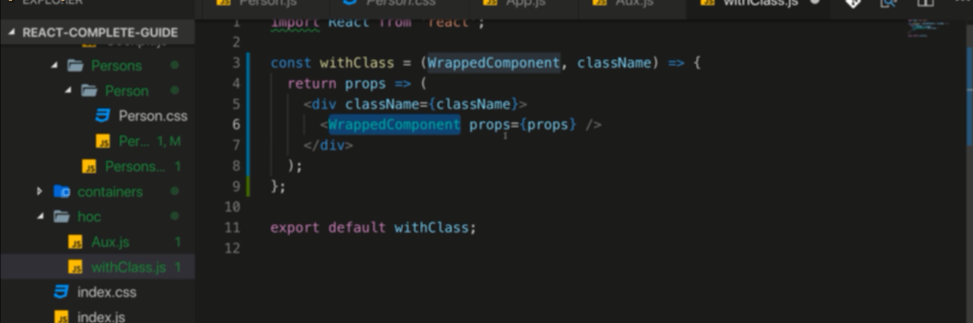

Cách dùng thay thế spread ở trên

25. Setting State Correctly



Trong setState còn có thể gọi callback

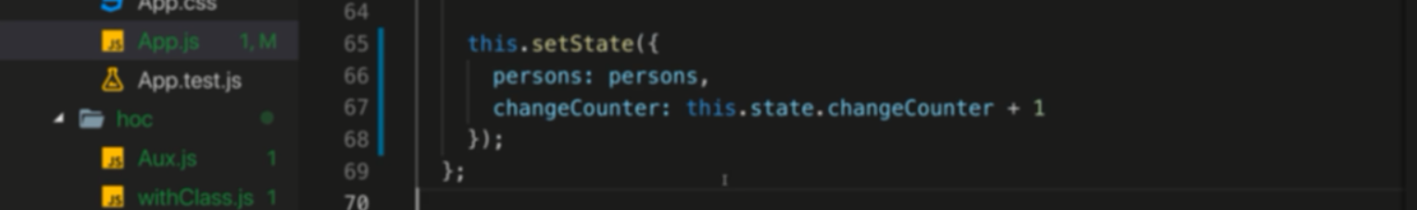

setState là bất động bộ, dùng ntn k ổn, vì chưa chắc setState xong lúc nào, và this.state.changeCounter là cái nào

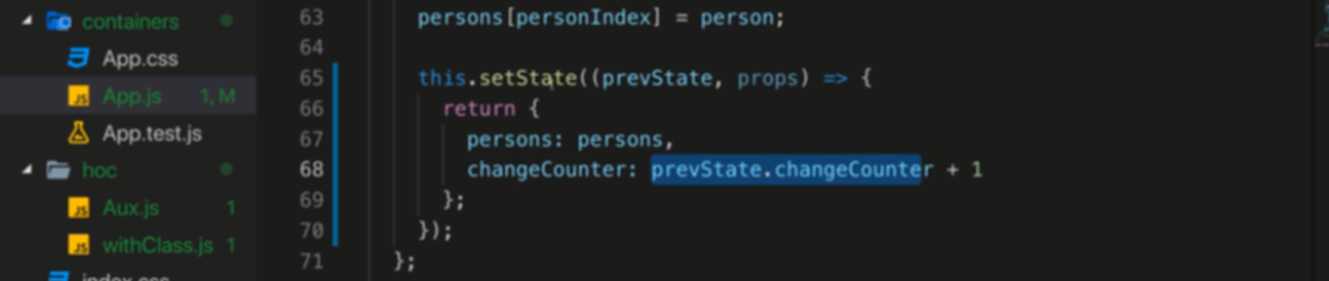

Dùng ntn đảm bào prevState là cái state trước đó

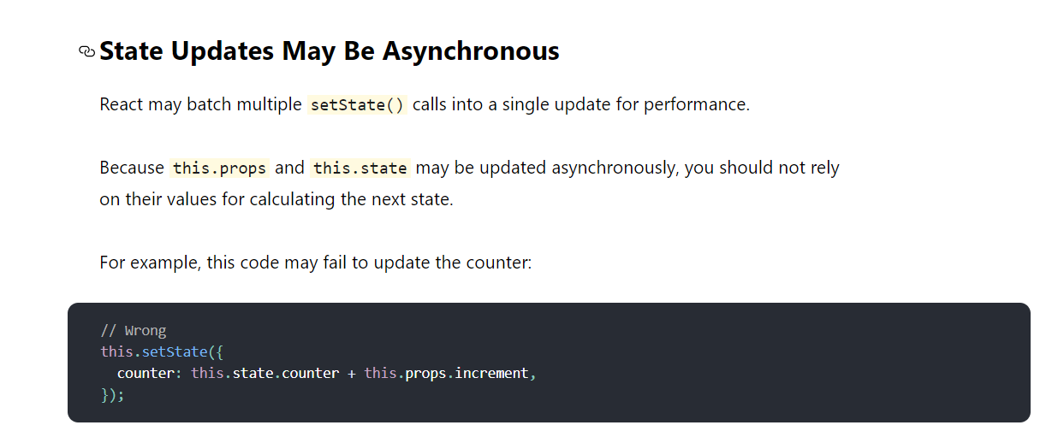

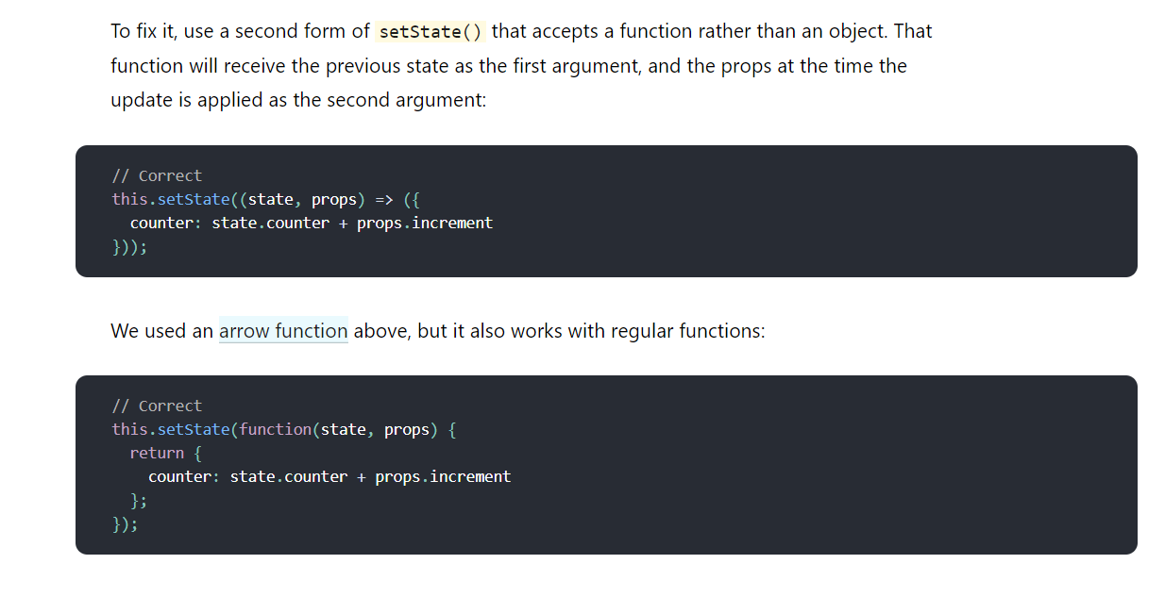

26. Using PropTypes



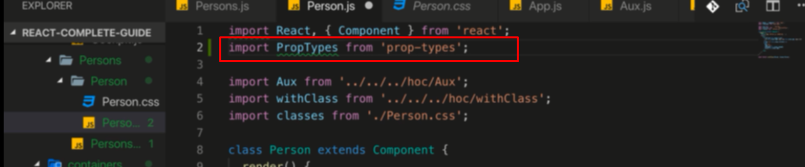

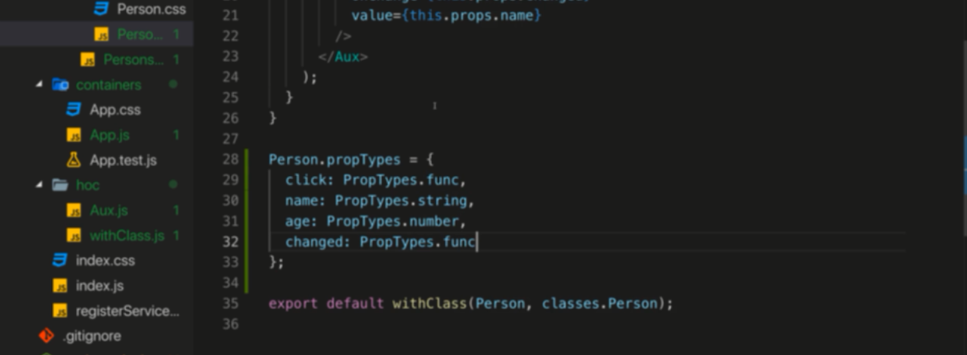

Confrim type của props

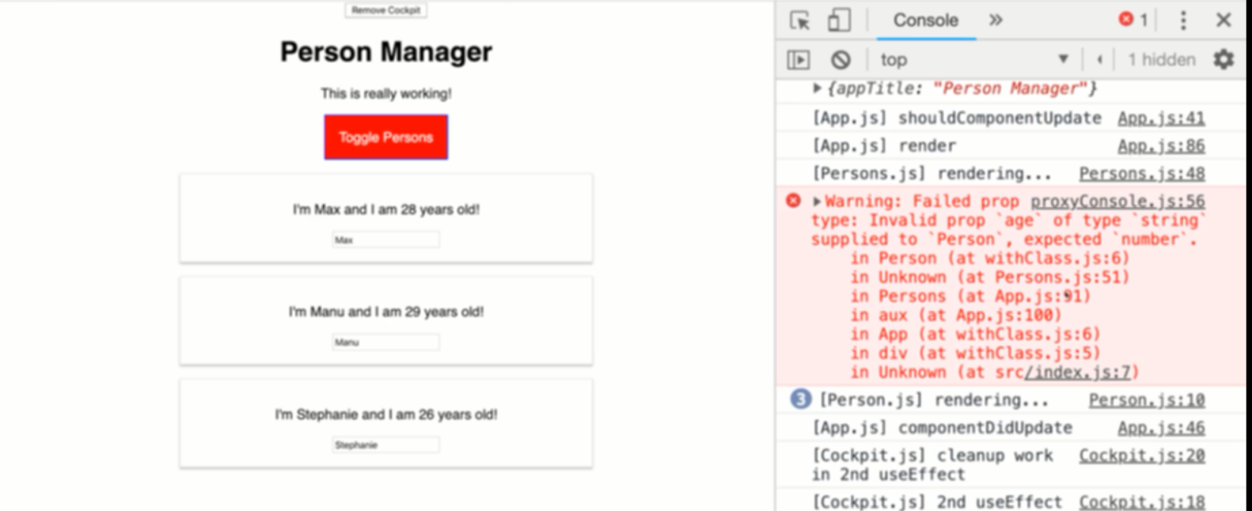

Khi dùng sai kiểu thì nhận warning

27. Using Refs

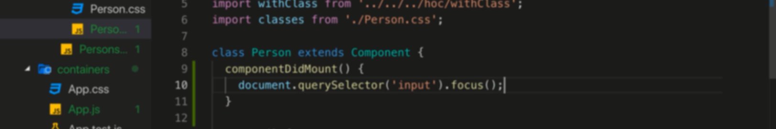

Ntn sẽ focus vào input field đầu tiên

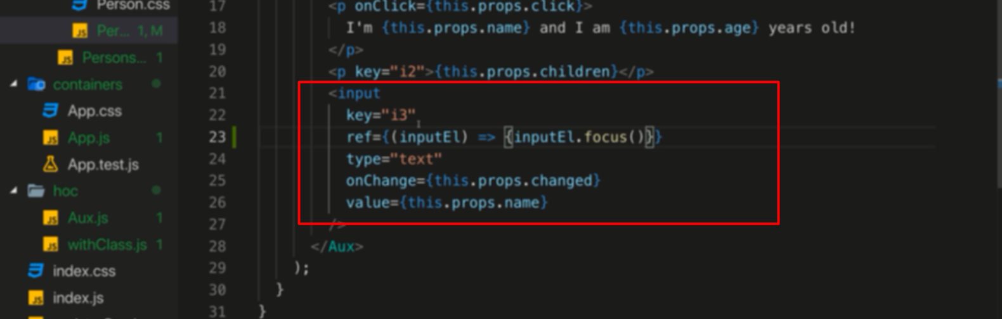

Ntn sẽ forcus cái element đó

Ref chứa function chứa biến inputEl chính là dom của cái đó, hàm callback có thể thực hiện với dom đó

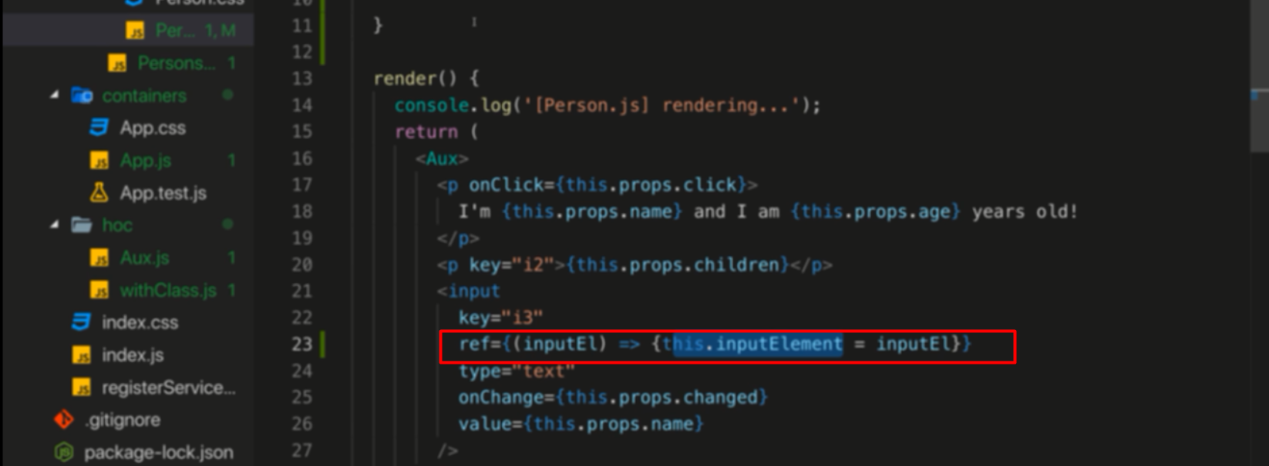

Lưu nó vào một biến để xài sau, hoặc dùng push đưa vào mãng nè

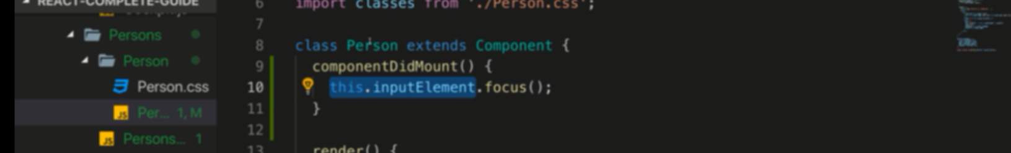

Cách khác:

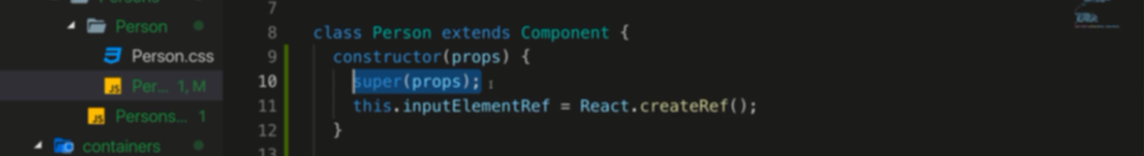

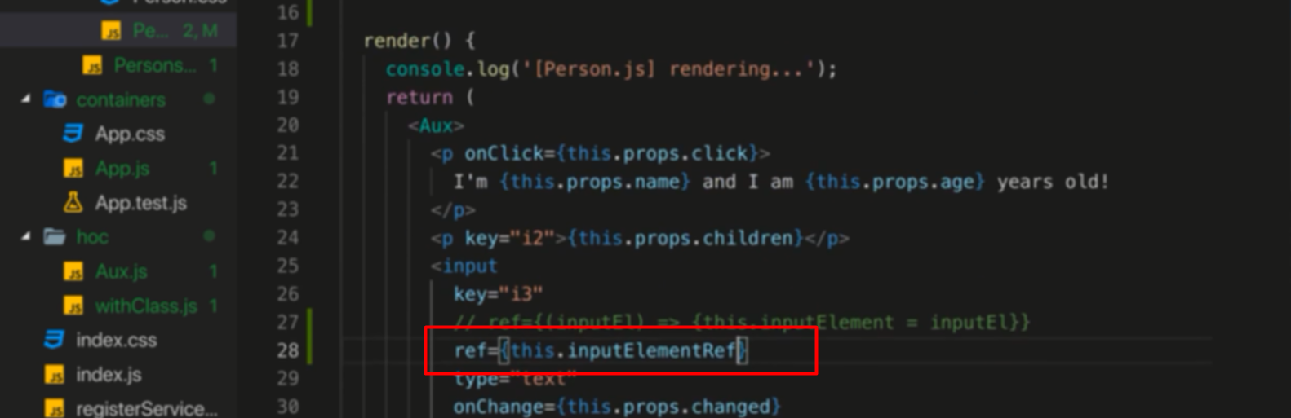

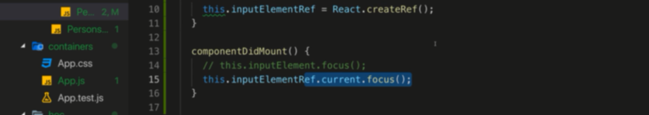

28. Refs with React Hooks

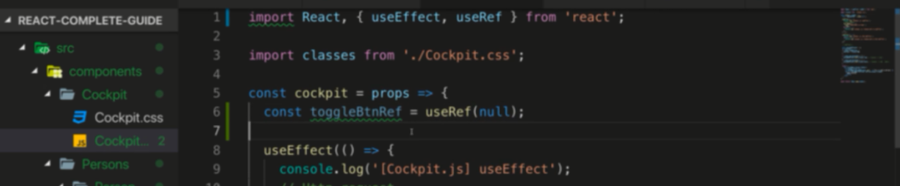

useRef

null: initial value: ban đầu giá trị của ref là null

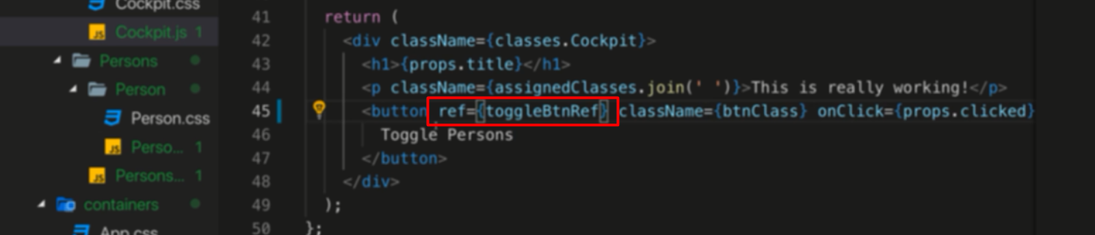

Sau đó ref được apply cho button

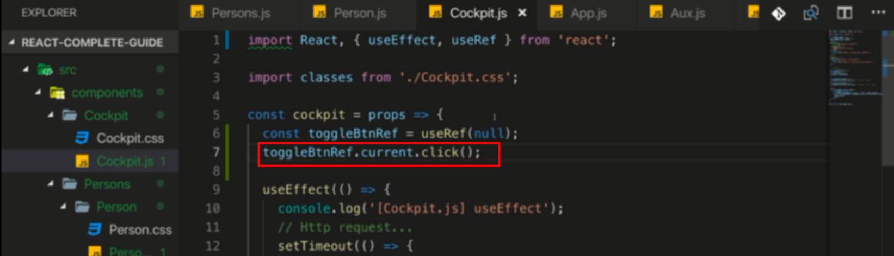

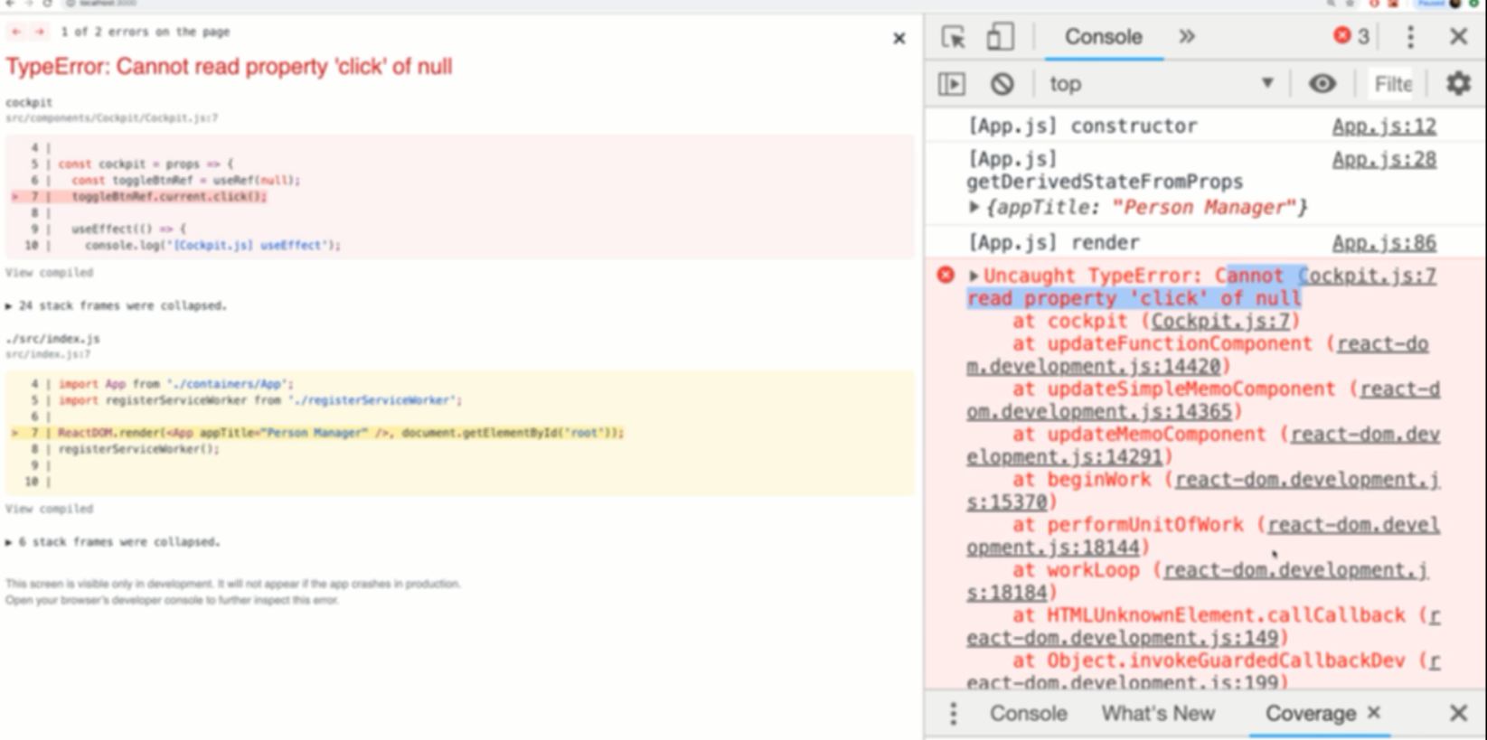

Vì gọi ở đó button nó chưa được define nên lỗi vì ko có dom của button

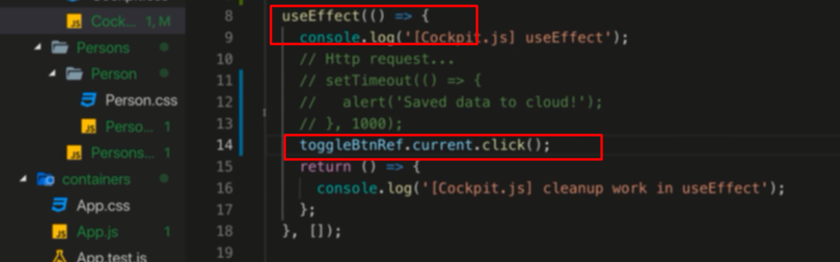

useEffect chạy sau khi jsx ở dưới được render (giống didmout hoặc didupdate) -> đưa vào đây thì ko lỗi nữa

29. Understanding Prop Chain Problems

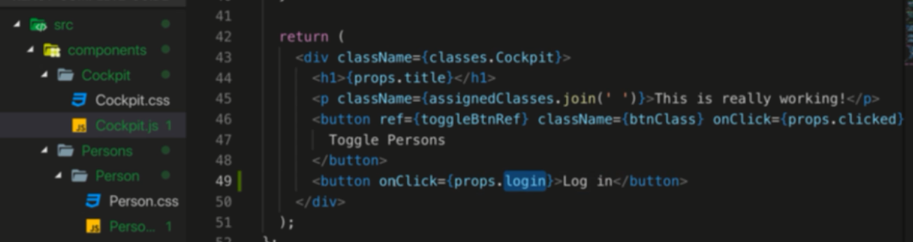

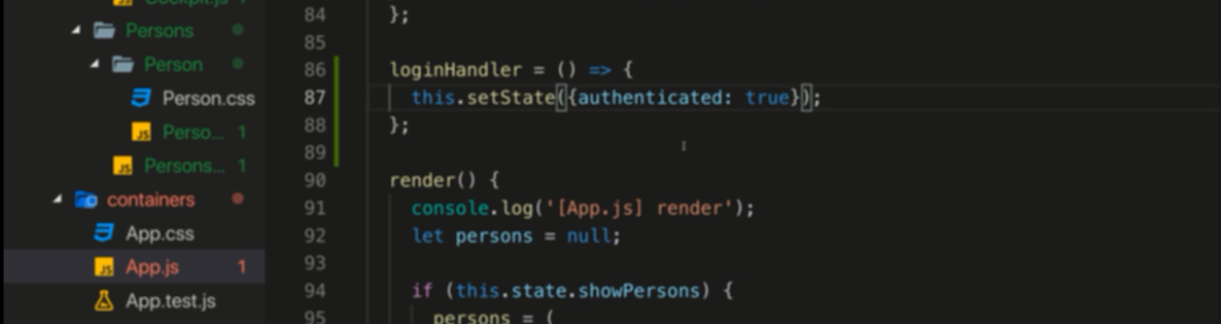

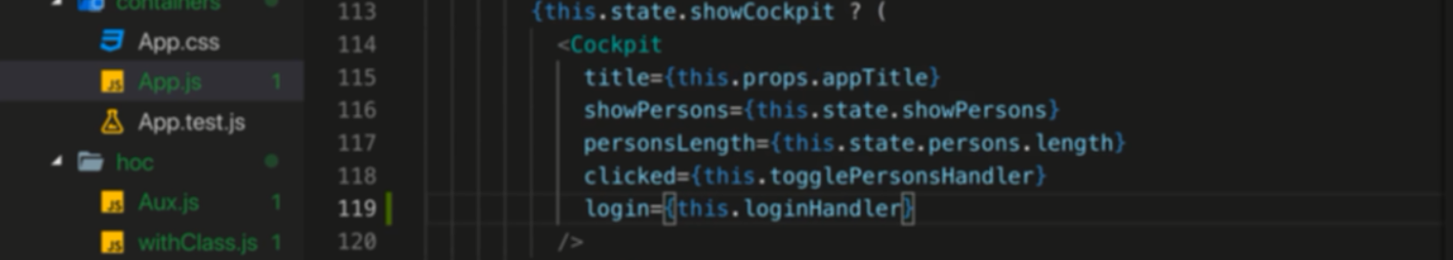

Dùng state authentication trên person

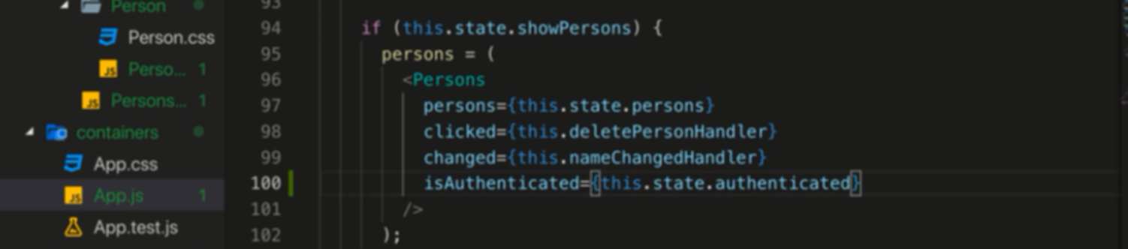

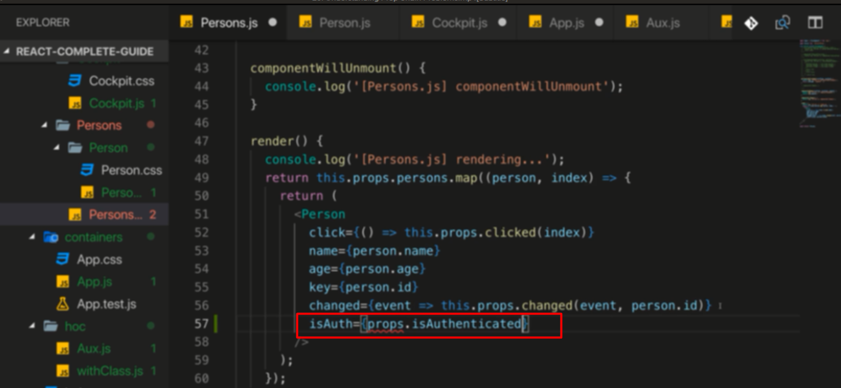

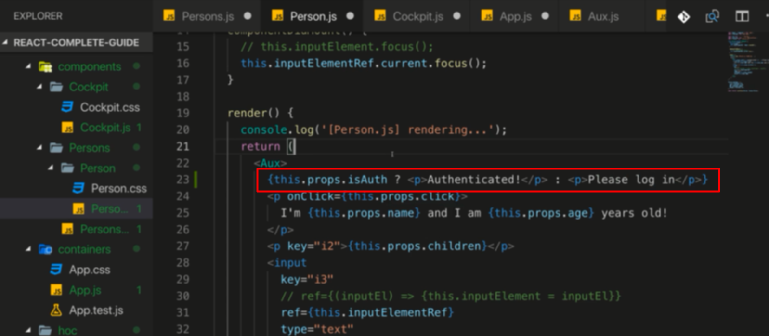

Cái authen này đi qua quá nhiều level, hơn nữa nhiều chổ đi qua chỉ để truyền về compoent con chứa ko xài -> not happy -> qua bài tiếp theo để handle

30. Using the Context API

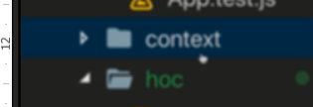tạo folder context

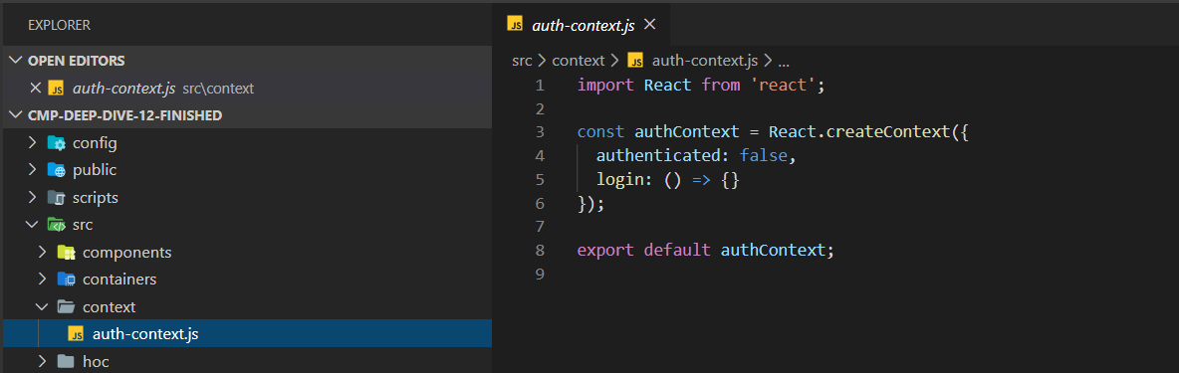

Dùng createContext, trong đó có thể chứa biến hoặc hàm với giá trị default

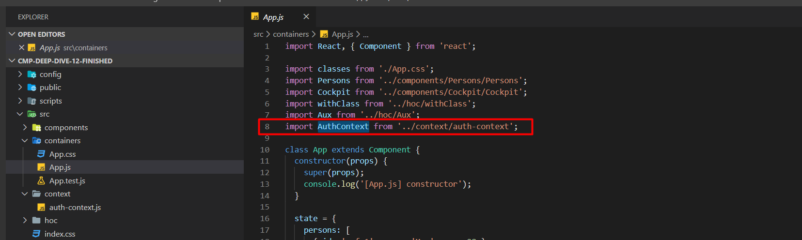

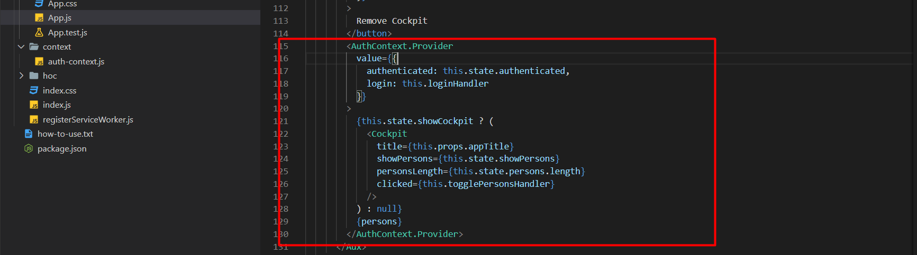

Đưa giá trị vào, phải wrap các component mà các giá trị này được sử dụng

Sử dụng trong các compent được wrap, component cha ko sử dụng đi vào component con sử dụng vẫn được (thực ra mục đích chính là vại) 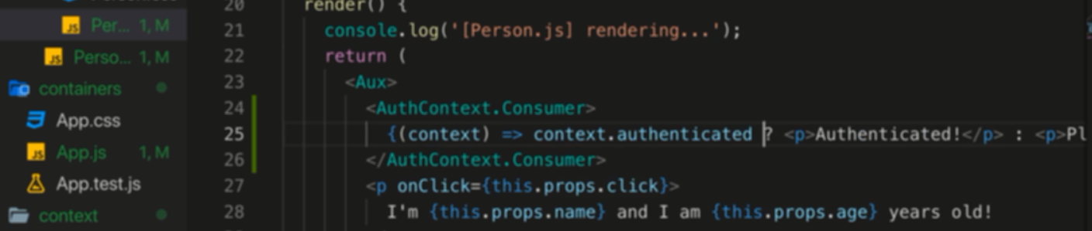

Dùng được những biến đó trong consumer

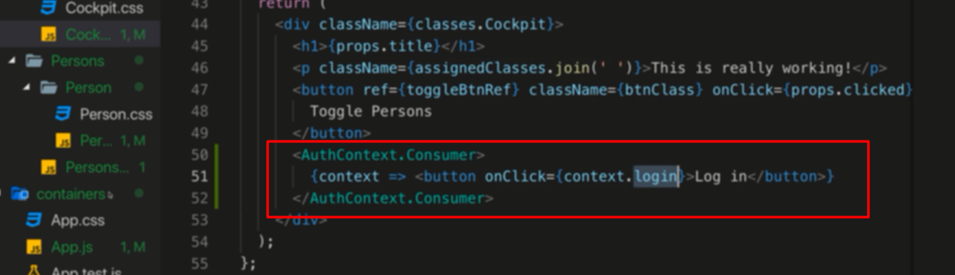

Đưa vào biến hàm

Cách 2

Với class component

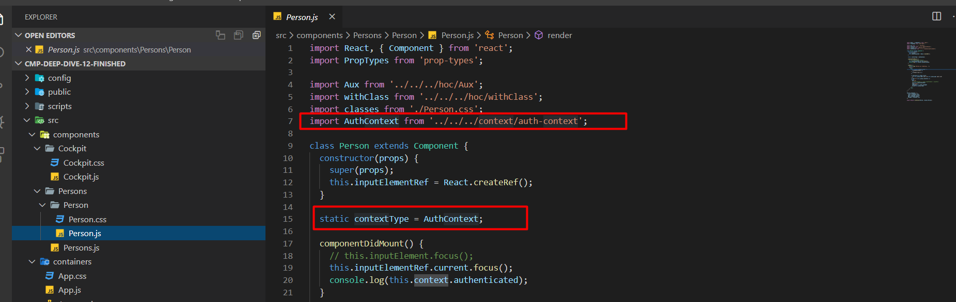

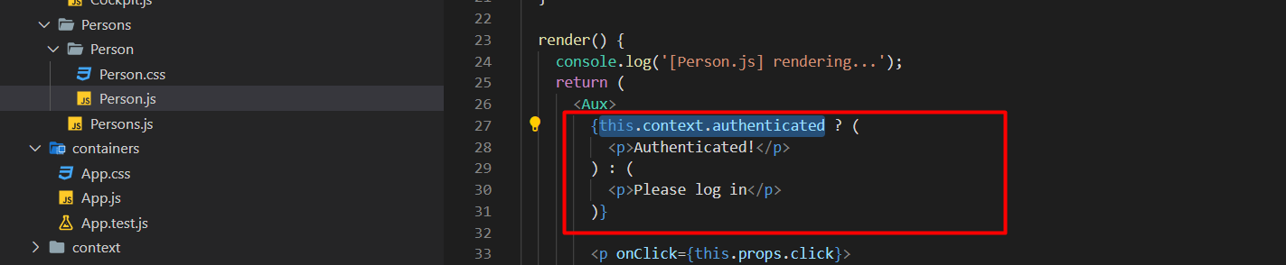

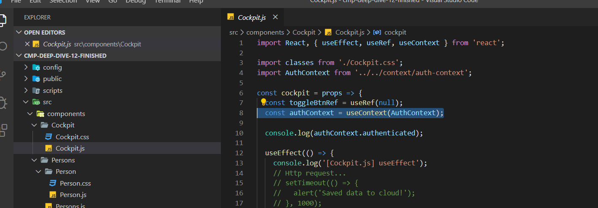

Sử dụng useContext hook

